武汉大学 吉林大学等校编 第三版答案全解
第二章
- 某气体在293K与9.97×10⁴Pa时占有体积1.910⁻¹dm³其质量为0.132g，试求这种气体的相对分子质量，它可能是何种气体?
解
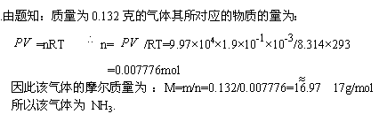

2．一敝口烧瓶在280K时所盛的气体，需加热到什么温度时，才能使其三分之一逸出?
解
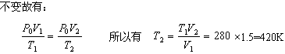

- 温度下，将1.01310⁵Pa的N₂ 2dm³和0.5065Pa的O₂3 dm³放入6 dm³的真空容器中，求O₂和N₂的分压及混合气体的总压。
解
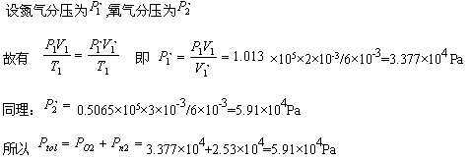
- 容器中有4.4 g CO₂，14 g N₂，12.8g O₂，总压为2.02610⁵Pa，求各组分的分压。
解
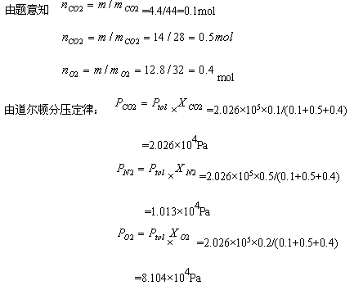

- 在300K，1.01310⁵Pa时，加热一敝口细颈瓶到500K，然后封闭其细颈口，并冷却至原来的温度，求这时瓶内的压强。
解
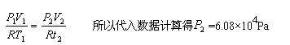

- 在273K和1.013×10⁵Pa下，将1.0 dm³洁净干燥的空气缓慢通过H₃C—O—CH₃液体，在此过程中，液体损失0.0335 g，求此种液体273K时的饱和蒸汽压。
解
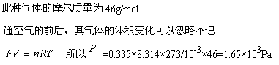

- 有一混合气体，总压为150Pa，其中N₂和H₂的体积分数为0.25和0.75，求H₂和N₂的分压。
解
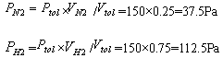

- 在291K和总压为1.013×10⁵Pa时，2.70 dm³含饱和水蒸汽的空气，通过CaCl₂干燥管，完全吸水后，干燥空气为3.21 g，求291K时水的饱和蒸汽压。
解
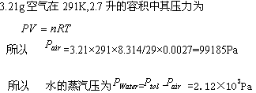

- 有一高压气瓶，容积为30 dm³，能承受2.6×10⁷Pa，问在293K时可装入多少千克O₂而不致发生危险？
解
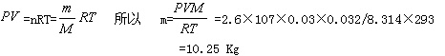

10．在273K时，将同一初压的4.0 dm³ N₂和1.0dm³ O₂压缩到一个容积为2 dm³的真空容器中，混合气体的总压为3.26×10⁵ Pa，试求
（1）两种气体的初压；
（2）混合气体中各组分气体的分压；
（3）各气体的物质的量。
解
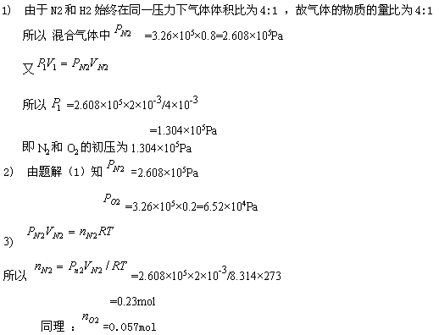

11．273K时测得一氯甲烷在不同压强下的密度如下表：
P/10⁵ | 1.013 | 0.675 | 0.507 | 0.338 | 0.253
$ρ$/g·dm${}^{−3}$ | 2.3074 | 1.5263 | 1.1401 | 0.75713 | 0.56660

用作图外推法（p对$ρ$/p）得到的数据求一氯甲烷的相对分子质量。
解
可得出一氯甲烷的相对分子质量是50.495

12.（1）用理想气体状态方程式证明阿佛加德罗定律；
（2）用表示摩尔分数，证明x_{i =} $\frac{ν_{i}}{V_{总}}$
（3）证明$\sqrt{\overline{μ_{2}}}$=$\frac{3\text{kT}}{M}$
证明：（1）PV=nRT
当p和T一定时，气体的V和n成正比
可以表示为V∞n
（2）在压强一定的条件下，V_{总}=V₁+V₂+V₃+-----
根据分体积的定义，应有关系式
P_{总}V_{i}=nRT
混合气体的状态方程可写成P_{总}V_{总}=nRT
$\frac{\text{Vi}}{V总}$= $\frac{\text{ni}}{n}$
又$\frac{\text{ni}}{n}$=xi 所以 x_{i =} $\frac{ν_{i}}{V_{总}}$
（3）$\frac{μ_{A}}{μ_{B}}$=$\sqrt{\frac{M_{B}}{M_{A}}}$
又pV=$\frac{1}{3}$N₀m($\sqrt{\overline{μ_{2}}}$)²
$\sqrt{\overline{μ_{2}}}$=$\sqrt{\frac{3\text{pV}}{N_{0}m}}$=$\sqrt{\frac{3\text{RT}}{M}}$
所以$\sqrt{\overline{μ_{2}}}$=$\frac{3\text{kT}}{M}$

13．已知乙醚的蒸汽热为25900J·mol⁻¹，它在293K的饱和蒸汽压为7.58×10⁴Pa，试求在308K时的饱和蒸汽压。
解
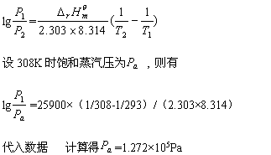

- 水的气化热为40 kJ·mol⁻¹，，求298K时水的饱和蒸汽压。
解
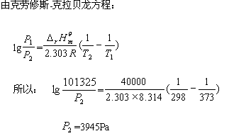
- 如图所示是NaCl的一个晶胞，属于这个晶胞的Cl${}^{−}$（用表示）和Na⁺（用表示）各多少个？
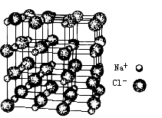
解
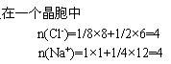

第三章 晶体结构
3-1给出金刚石晶胞中各原子的坐标。
1﹑解：0,0,0;1/4,1/4,1/4;3/4,1/4,3/4;3/4,3/4,1/4;1/4,3/4,3/4
或 0,0,0;3/4,1/4,1/4;3/4，3/4，1/4；1/4，1/4，3/4；3/4，3/4，3/4。
3-2 给出黄铜矿晶胞（图3-48）中各种原子（离子）的坐标。
2﹑解：Cu 0,0,0;1/2,1/2,1/2;0,1/2,1/4;1/2,0,3/4。
Fe 1/2,1/2,0;1/2,0,1/4;0,0,1/2;0,1/2,3/4。
S 3/4,1/4,1/8;1/4,3/4,1/8;1/4,1/4,3/8;3/4,3/4,3/8;3/4,1/4,5/8;
1/4,3/4,5/8;1/4,3/4,5/8;1/4,1/4,7/8;3/4,3/4,7/8。
3-3 亚硝酸钠和红金石（TiO₂）哪个是体心晶胞（图3-49）？为什么？
3﹑解：亚硝酸钠是体心晶胞，金红石是素晶胞。
3-4黄铜矿晶胞（图3-48）是不是体心晶胞？
4﹑解：是体心晶胞。考虑方法如：体心铜原子与顶角铜原子周围的氧原子的方向相同，
而且氧原子上（例如体心铜原子左下前的氧原子与右上前顶角铜原子对比）连接的铁原子
的方向也相同（注意：顶角原子是完全等同的，因此，体心原子可与任一顶角原子对比）。
3-5白钨矿晶体（图3-50）是素晶胞还是体心晶胞？说明理由。
5﹑解：是体心晶胞。
3-6碳酸氢钠晶胞的投影如图3-51所示，请问：平均每个晶胞含有几个相当于化学式 NaHCO₃ 的原子集合（代号：Z）？
6﹑解：平均每个晶胞含有4个相当于化学式 NaHCO₃ 的原子集合。
3-7推算典型离子晶体的各种堆积-填隙模型的堆积球和填隙球的半径比。
7﹑解：见表3-7。
3-8 在闪锌矿和萤石的四面体配位多面体模型中除存在四面体外还存在什么多面体？在后者的中心是否有原子？
8﹑解：八面体。没有原子。
3-9图3-52由黑白两色甲壳虫构成。如果黑白两色没有区别，每个点阵点代表几个甲壳虫？如果黑白两色有区别，一个点阵点代表几个甲壳虫？前者得到什么布拉维点阵型式，后者又得到什么布拉维点阵型式？
9﹑解：前者1个甲壳虫1个点阵点，二维菱形单位；后者2个甲壳虫1个点阵点，二维
面心立方。
3-10 图3-53是一种分子晶体的二维结构，问：每个点阵点所代表的结构基元由几个分子组成？图中给出的点阵单位（每个平均）含几个点阵点？含几个分子？
10﹑解：每个点阵点代表6个分子。点阵单位含1个点阵点，6个分子。
3-11晶体学中的点阵单位并非只有布拉维单位一种，例如有一个叫 Volonoi 的人给出了另一种点阵单位，获得这种点阵单位的方法是：以一个点阵点为原点向它周围所有相邻的点作一连线，通过每一连线的中点作一个垂直于该连线的面，这些面相交得到一个封闭的多面体，就是Volonoi 点阵单位。请通过操作给出下列三维布拉维点阵单位的相应 Volonoi 点阵单位：（1）立方素单位；（2）立方体心单位。
11、解：一种具体的晶体究竟属于哪一种布拉维点阵型式，是由它的微观对称性决定的，晶体学家把这样确定的点阵型式称为晶体的正当点阵型式，然而，一个晶体结构的测定步骤是倒过来的，首先是确定晶体的点阵型式，然后再确定它的阵点的（化学和几何）内容。
3-12 你想知道能带理论如何解释固体的颜色吗？例如：为什么金﹑ 银﹑ 铜﹑铁﹑ 锡的颜色各不相同？为什么愚人金有金的光泽？为什么 ZnS（闪锌矿）呈白色﹑ HgS（朱砂）呈红色而PbS（方铅矿）呈黑色？天然的金刚石为什么有蓝﹑红﹑黄﹑绿色而并非全呈无色？请阅读：拿骚.颜色的物理和化学.科学出版社，1991，168～ 182（注：“费密能”的定义在166页上）。请通过阅读测试一下自己的知识和能力，以调整自己的学习方法预定目标与学习计划安排。最好阅读后写一篇小文（主题任选）。
12、解：金属键的另一种理论是能带理论。能带理论是分子轨道理论的扩展，要点有：
（1）能带中的分子轨道在能量上是连续的。
（2）按能带填充电子的情况不同，可把能带分为满带、空带和导带三类。
（3）能带和能带之间存在能量的间隙，简称带隙，又称禁带宽度。
（4）能带理论能够对金属导电进行解释。
（5）能带理论是一种既能解释导体，又能解释半导体和绝缘体性质的理论。
（6）由此可见，按照能带理论，带隙的大小对固体物质的性质至关重要。
3-13二层﹑三层为一周期的金属原子二维密置层的三维垛积模型只是最简单的当然也就是最基本的金属堆积模型。利用以下符号体系可以判断四层﹑五层为一周期的密置层垛积模型是二层垛积和三层垛积的混合：当指定层上下层的符号（A﹑B﹑C）相同时，该指定层用h 表示，当指定层上下层的符号不相同时，该指定层用c 表示。用此符号体系考察二层垛积，得到…hhhhhh …，可称为 垛积，用以考察三层垛积时，得到…cccccc…，可称为 c 堆积。请问：四层﹑五层为一周期的垛积属于什么垛积型？为什么说它们是二层垛积和三层垛积的混合？（注： h 是六方——hexagonal ——的第一个字母；c 是立方——cubic ——的第一个字母。）
13﹑解：四面垛积是…hchchch…，即hc垛积型，说明六方垛积和立方垛积各占50%；五
层垛积是…hhccchhccchhccc…，即hhccc垛积型，说明六方垛积和立方垛积分别占2/5和3/5。
3-14温度足够高时，某些合金晶体中的不同原子将变的不可区分，Cu₃Au 晶体中各原子坐标上铜原子和金原子可以随机地出现。问：此时，该合金晶胞是什么晶胞？
14﹑解：面心立方晶胞。
3-15 温度升得足够高时，会使某些分子晶体中原有一定取向的分子或者分子中的某些基团发生自由旋转。假设干冰晶体中的二氧化碳分子能够无限制地以碳原子为中心自由旋转，问：原先的素立方晶胞将转化为什么晶胞？
15﹑解：面心立方晶胞。
3-16试在金属密堆积的面心立方晶胞的透视图上画出一个二维密堆积层，数一数，在该密堆积层上每个原子周围有几个原子，在该原子的上下层又分别有几个原子？（参考3-54）
16﹑解：6；3。参考图解如图3-53。
3-17找一找，在六方最密堆积的晶胞里，四面体空隙和八面体空隙在哪里？已知纤维锌矿（ZnS）的堆积填隙模型为硫离子作六方最密堆积，锌离子作四面体填隙，请根据以上信息画出其晶胞。
17﹑解：见：周公度.结构和物性.高等教育出版社,1993,274～293
3-18有一种典型离子晶体结构叫做ReO₃ 型，立方晶胞，Re⁶⁺ 的坐标为0，0，0；O²⁻ 的坐标为0，1/2，0；1/2，0，0；0，0，1/2。请问：这种晶体结构中，铼的配位数为多少？氧离子构成什么多面体？如何连接？
18﹑解：Re的配位数为6；八面体；全部以顶角相连。
3-19 实验测得金属钛为六方最密堆积结构，晶胞参数为a=295.0,c=468.6pm ，试求钛的原子半径和密度。
19、解：晶胞体积：V=abcsin120°=295.0×295.0×468.6×0.866×10⁻²⁴= 3.53×10⁻¹⁶
密度：ρ=47.867×2/6.02×10²³×3.53×10⁻¹⁶=4.5g/cm⁻³
3-20实验测得金属铂的原子半径为 138.7pm ，密度为21.45g/cm³ ，试问：假设铂取面心立方最密堆积晶体结构，将从X衍射图谱算出的晶胞参数多大？
20﹑解：事实为a=392.3pm。
3-21金属密堆积结构晶体学测定的实验数据是测定阿伏加德罗数的重要实验方法，试给出计算方程。
21、解：体心立方堆积空间占有率=(2×4/3лr³)/a3= 68.02%
简单立方堆积空间占有率=[4/3л（a/2）³]/a³=/6×100%= 52.36%
球的空间占有率=[2×4/3л（a/2）³]/a²×1.633a×sin120°= 74.05%
3-22 Shannon给出的6配位Na⁺ 的有效半径为102pm ，假设NaH 取NaCl 结构型， H⁻离子互切，Na⁺ 与 H⁻ 也正好互切，求H⁻ 的6 配位半径。
22﹑解：142pm。
3-23假设复合金属氟化物M^{Ⅰ} M^{Ⅱ} F₃ 取钙钛矿结构，而且氟离子正好互切，已知氟离子的半径为133pm，问：填入空隙的M^{Ⅰ} 和M^{Ⅱ} 分别不超过多少 pm，才能维持氟离子的相切关系？将在X 衍射图谱中得到多大晶胞参数的立体晶胞？某研究工作实际得到CsEuF₃ 晶胞参数为 477pm，该实验数据意味着什么结构特征？
23﹑解：a=2r(F⁻)+2r(M^{II});a^{1/2}=2r(F⁻)+2r(M^{I})=4r(F⁻)(为维持氟离子相切，与氟离子混合
进行面心立方最密堆积的M^{I}半径不能超过F⁻半径)；
故：a=376pm;r(M^{II})<55.0pm;r(M^{I})<133pm。实际得到的晶胞参数远大于氟离子，该晶体结构型中氟离子并不相切，可以适当远离仍不破坏结构。
3-24根据表3-4的数据判断，若氧化镁晶体取氧原子面心立方堆积，镁离子将填入氧离子堆积形成的什么空隙中去？所得晶胞是素晶胞还是复晶胞？氧离子核间距因镁离子填隙将扩大多少？预计该晶体的晶胞参数多大？
24、解：将填入氧离子堆积形成的六方最密堆积中，复晶胞，r=C_{n}/(Z-σ),r为离子半径，C_{n} 取决于主量子数n的参数，Z为核电荷，σ叫屏蔽常数，Z-σ为有效核电荷。
3-25根据卤化铜的半径数据，卤化铜应取NaCl 晶体构型，而事实上却取ZnS 型，这表明卤离子与铜离子之间的化学键有什么特色？为什么？
25﹑解：预计卤化铜取NaCl结构的前提是其中的化学键是100%的离子键，即只考虑几何制约关系，事实上卤化铜取ZnS型，配位数下降，表明卤离子与铜离子之间的化学键有明显的共价键成分，换言之，键型是除几何因素外另一个离子晶体结构制约因素。
3-26据最新报道二氧化碳在40GPa 的高压下也能形成类似二氧化硅的原子晶体（Science，1999，283；1510），从第3-4节给出的干冰晶胞图如何理解二氧化碳晶体结构转化的压力条件？
26﹑解：从图上可见，在高压下相邻分子的氧原子与碳原子将接近到可以成键，于是就将使二氧化碳分子的双键打开。放马后炮，二氧化碳在高压下出现原子晶体是很符合逻辑的，可惜在这则报道前并没有很多人想去尝试。这说明，并非知识越多创造性越高。
3-27图3-38中用虚线画的晶胞是方解石的正当晶胞，试考察，该晶胞里有几个碳酸根离子，几个钙离子？求一个晶胞的内容物相当于化学式的倍数（Z=？）。
27﹑解：Z=2。
3-28已知电石（CaC₂）的晶体结构是NaCl 晶体结构的相关型，而且C₂²⁻ 离子的取向是一致的，晶胞的剖面图如图3-55，试问：电石晶胞是14种布拉维晶胞中的哪一种？画出其晶胞图并作出说明。已知 NaCN 也是NaCl 结构相关型，请问：其中的原子排列将出现什么新问题？
28﹑解：电石是体心四方晶胞。c轴与c₂²⁻长轴方向一致（图略）。对NaCN，将出现CN⁻离子的长轴取向（或者说头尾）是否一致的新问题。
3-29金刚石晶体中的碳原子为什么为什么不是最密堆积？
29﹑解：金刚石是原子晶体，其结构的主要制约因素是共价键的方向性和饱和性，因金刚石中的碳原子取sp³杂化轨道，故具有四面体配位结构。
3-30 晶体结构中的“化学单元”与“结构基元”两个概念是否同一？举例说明它们的异同。在过去的教科书里常有“晶格结点”一词，你认为它是不是指晶体结构中的“结构单元”？为什么？
30﹑解：：“晶格接点”不是晶体学术语，没有确切的意义。它经常不是指晶体微观空间中的结构基元，例如常见到在书上说，干冰的结构结点是CO₂分子，但干冰的结构结点是4个CO₂分子的集合，不是一个分子。又例如，常见到书上说，NaCl晶体的晶格结点是单独的Na⁺和Cl⁻，它们（晶格结点）之间的作用力是离子键。但晶体的结构基元是一对（Na⁺+Cl⁻）离子，结构基元内就有离子键。所以，最好放弃“晶格结点”这样一个不确切的概念。
3-31学了本章后再阅读《高中物理》（第三册）中的点阵概念，你认为应对它作什么修改？
31﹑解：点阵是结构基元的抽象，抽象后原子就隐去不见了，说将原子核连接起来得到点阵网络或格子容易造成误解。
3-32有人说，晶体中的晶格网络骨架就是化学键骨架，你同意这种说法吗？
32﹑解：不同意这种说法。例如NaCl的网络确实是离子键，但例如金刚石的共价键没有一根在面心立方格子上。
3-33有人说，点阵不必一定与网络或格子相联系，这种说法对吗？为什么？
33﹑解：这种说法是对的，因为点阵是结构基元的抽象，将每个结构基元抽象成一个点，只要点在结构基元里同一个位置上即可，并不一定要划格子或网络。再说，没有格子或网络也不影响考虑点阵的对称性。
3-34你认为晶胞概念和点阵单位概念有何异同？
34、解：晶体是由无数肉眼看不见的，形状 、大小、取向相同的微小几何体堆积而成的，这种观念发展成晶胞的概念。把二维点阵的所有点阵用平行的直线连接起来，可以把点阵分割成许许多多无隙并置的平行四边形构成的格子或者网络，得到的格子的每一个平行四边形平均只含一个点阵，称为点阵单位。
3-35试研究：单斜晶系当b 角不等于 90°时 ，不应有B 底心晶胞，因为它可以转化为素单斜晶胞。
3-36课文里谈到，金刚烷熔点很高，文献又报道，金刚烷在常温常压下是一种易挥发的固体。请问：这两个事实是否矛盾？为什么？
36﹑解：不矛盾。金刚烷为非极性分子，分子间力不大，熔点高是因球型而致紧密堆积，分子几乎相切，空隙很小。发挥性高则是固体表面分子因分子间力小容易脱离固体而逃逸。
3-37到网站http://un2sg4.unige.ch/athena/mineral 去下载几种你熟悉的矿物的晶体照片。
3-38登录网站http://jcrystal.com/steffenweber/gallery/structure Types/st1.html 观察本章曾讨论过的一些晶体的晶胞图。
3-39登录网站 http://www.jcrystal.com/samplegallery/artroeite.html
观察旋转的单晶图，点击图下的标号晶体可看到更多晶体外形。

第4章 酸碱平衡
4-1以下哪些物种是酸碱质子理论的酸，哪些是碱，哪些具有酸碱两性？请分别写出它们的共轭碱和酸。
SO42- ,S2- ,H2PO4- ,NH3 ,HSO4- ,[Al(H2O)5OH]2+ ,CO32- ,NH4+ ,H2S,H2O,OH- ,H3O+ ,HS- , HPO42-
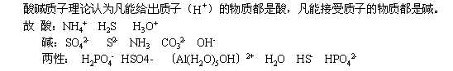
4-1为什么 pH = 7 并不总是表明水溶液是中性的。
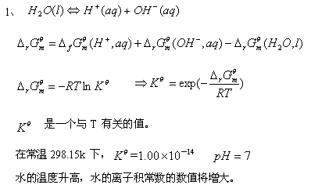
4-2本章表示电解质及其电离产物的浓度有两种，一种如 c(HAc)、c(NH4+)，另一种如[HAc], [NH4+]等，它们的意义有何不同？什么情况下电离平衡常数的表达式中可以用诸如c(HAc),c(NH4+)等代替诸如 [HAc] ,[NH4+]等？有的书上没有诸如c(HAc)、c(NH4+)这样的浓度符号，遇到浓度时一律用诸如 [HAc]、[NH4+]等来表示，这样做有可能出现什么混乱？
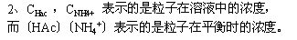
4-3苯甲酸（可用弱酸的通式 HA 表示，相对分子质量122）的酸常数Ka = 6.4×10-5 ，试求：
（1）中和1.22g苯甲酸需用0.4 mol·L-1 的 NaOH 溶液多少毫升？
（2）求其共轭碱的碱常数Kb 。
（3）已知苯甲酸在水中的溶解度为2.06 g·L-1 ，求饱和溶液的pH 。
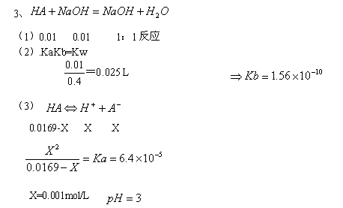
4-5 计算下列各种溶液的 pH ：
（1）10mL 5.0×10-3 mol·L-1 的 NaOH 。
（2）10mL 0.40 mol·L-1 HCl 与 10mL 0.10 mol·L-1 NaOH 的混合溶液。
（3）10mL 0.2 mol·L-1 NH3·H2O 与10mL 0.1 mol·L-1 HCl的混合溶液。
（4）10mL 0.2 mol·L-1 HAc 与 10mL 0.2 mol·L-1 NH4Cl 的混合溶液。
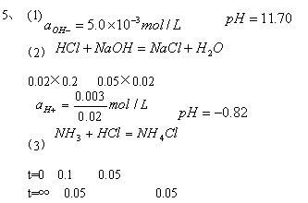
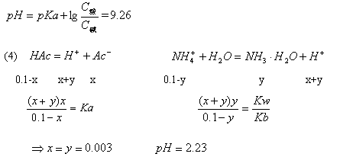
4-6 把下列溶液的 pH 换算成 [H+] ：
（1）牛奶的PH=6.5
（2）柠檬汁的PH=2.3
（3）葡萄酒的PH=3.3
（4）啤酒的PH=4.5
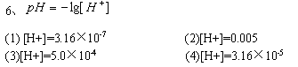
4-7 把下列溶液的 [H+] 换算 pH ：
（1）某人胃液的 [H+] =4.0×10-2 mol·L-1 。
（2）人体血液的 [H+] =4.0×10-8 mol·L-1 。
（3）食醋的 [H+] =1.26×10-3 mol·L-1 。
（4）番茄汁的 [H+] =3.2×10-4 mol·L-1 。
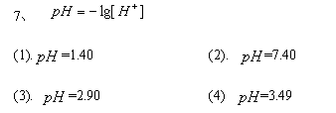
4-8 25℃标准压力下的 CO2 气体在水中的溶解度为0.034 mol·L-1 ，求溶液的 pH 和[CO32-] 。
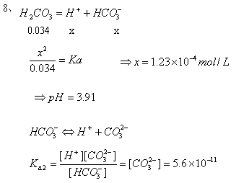
4-9 将 15g P2O5 溶于热水，稀释至 750mL ，设 P2O5 全部转化为 H3PO4 ，计算溶液的 [H+][H2PO4-][HPO42-]和[PO43-] 。
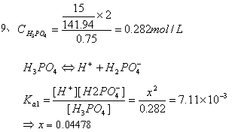
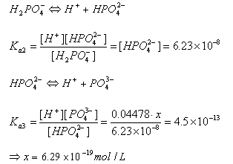
4-10某弱酸 HA, 0.015 mol·L-1 时电离度为0.80%，浓度为 0.10 mol·L-1 时电离度多大？
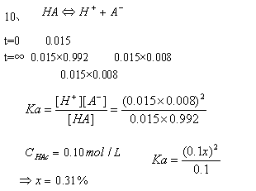
4-11计算0.100 mol·L-1 Na2CO3溶液的PH和CO3 2-以及 HCO3-碱式电离的电离度。
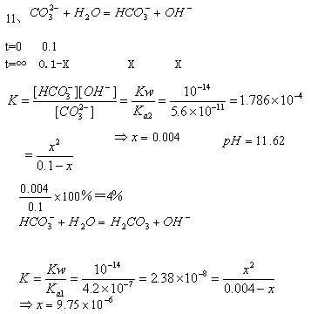
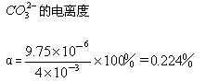
4-12某未知浓度的一元弱酸用未知浓度的NaOH 滴定，当用去3.26 mL NaOH 时，混合溶液的pH=4.00 ，当用去18.30 mL NaOH时，混合溶液的pH=5.00 ，求该弱酸的电离常数。
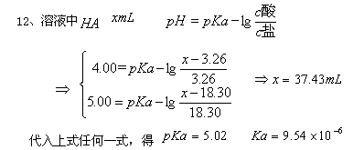
4-13缓冲溶液HAc-Ac- 的总浓度为1.0 mol·L-1 ，当溶液的pH 为:（1）4.0；（2）5.0时，HAc 和Ac- 的浓度分别多大？
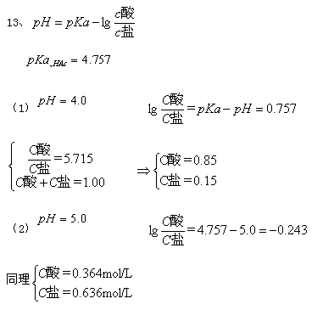
4-14欲配制PH=5.0 的缓冲溶液，需称取多少克NaAc· 3H2O 固体溶解在300 mL 0.5 mol· L-1 的HAc溶液中？
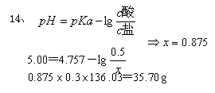
4-15某含杂质的一元碱样品0.5000g（已知该碱的分子量为59.1），用 0.1000 mol·L-1 HCl滴定，需用 75.00mL；在滴定过程中，加入49.00mL 酸时，溶液的 PH为 10.65 。求该碱的电离常数和样品的纯度。
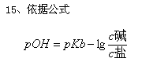
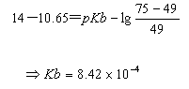
4-16将Na2CO3 和 NaHCO3 混合物 30g 配成1L 溶液，测得溶液的 PH=10.62 ，计算溶液含Na2CO3 和 NaHCO3 各多少克。
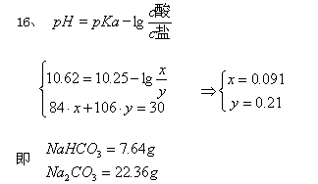
4-17将5.7g Na2CO3·10H2O 溶解于水配成100ml纯碱溶液，求溶液中碳酸根离子的平衡浓度和PH 。
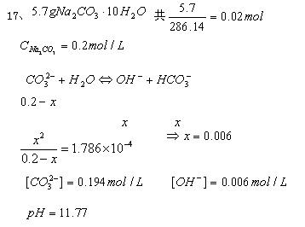
4-18在0.10 mol·L-1 Na3PO4 溶液中，[PO43-] 和 PH 多大？
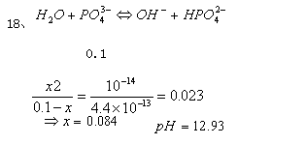
4-19计算 10mL浓度为0.30 mol·L-1 的HAc 和 20mL 浓度为0.15 mol·L-1 HCN 混合得到的溶液中的[H+]﹑[Ac-]﹑[CN-] 。
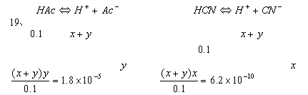
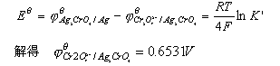
4-20今有3种酸 ClCH2COOH、HCOOH 和 (CH3)2AsO2H ，它们的电离常数分别为 1.40×10-3、 1.77×10-4和6.40×10-7 ，试问：
（1）配制 PH=3.50 的缓冲溶液选用哪种酸最好？
（2）需要多少毫升浓度为4.0 mol·L-1 的酸 和多少克NaOH 才能配成1L 共轭酸碱对的总浓度为1.0 mol·L-1 的缓冲溶液。
4-21计算下列反应的平衡常数，并指出其中哪些是酸或碱的电离反应 。c
（1）HCO3- + OH- ≒ CO32- + H2O
（2）HCO3- + H3O+ ≒ H2CO3 + H2O
（3）CO32- + 2H3O+ ≒ H2CO3 + 2H2O
（4）HPO42 + H2O ≒ H3O+ + PO43-
（5）HPO42 + H2O ≒ H2PO4- + OH-
（6）HAc + CO32- ≒ HCO3- + Ac-
（7）HSO3- + OH- ≒ SO32- + H2O
（8）H2SO3 + SO32- ≒ 2HSO3-
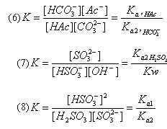

4-22分别计算下列混合溶液的PH：
（1） 50.0mL 0.200 mol·L-1 NH4Cl和50.0 mL 0.200 mol·L-1 NaOH 。
（2） 50.0mL 0.200 mol·L-1 NH4Cl和25.0 mL 0.200 mol·L-1 NaOH 。
（3） 25.0mL 0.200 mol·L-1 NH4Cl和50.0 mL 0.200 mol·L-1 NaOH 。
（4） 20.0mL 1.00 mol·L-1 H2C2O4 和30.0 mL 1.00 mol·L-1 NaOH 。
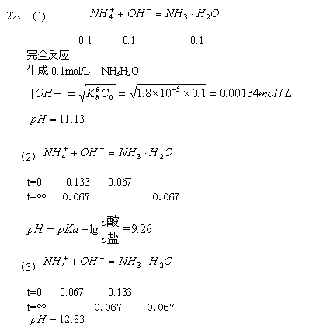
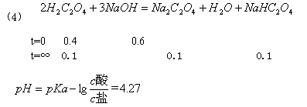
4-23在烧杯中盛有0.2mol·L⁻¹ 20mL 乳酸（分子式HC₃H₅O₃ ，常用符号HLac 表示，酸常数为Ka=1.4×10⁻⁴ ），向该烧杯逐步加入0.20mol·L⁻¹ NaOH 溶液，试计算：
- 未加 NaOH 溶液前溶液的PH。
- 加入10.0ml NaOH 后溶液的PH。
（3） 加入20.0ml NaOH 后溶液的PH。
（4） 加入30.0ml NaOH 后溶液的PH。
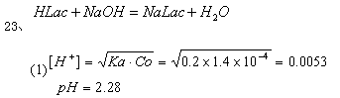
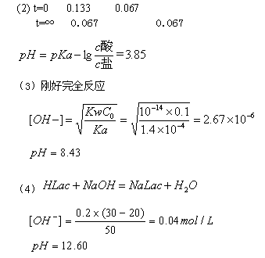

- 化学热力学基础
5-1从手册查出常用试剂浓盐酸﹑ 浓硫酸﹑ 浓硝酸﹑浓氨水的密度和质量分数，计算它们的（体积）物质的量浓度（c）和质量摩尔浓度（m）。
5-2从手册查出常温下的饱和水蒸气压，计算当相对湿度为40%时，水蒸气压多大。
5-3化学实验事中经常用蒸馏水冲洗已用自来水洗净的烧杯。设洗后烧杯内残留“水”为1ml，试计算，用30ml蒸馏水洗一次和洗两次，烧杯中残留的“自来水的浓度”分别多大？
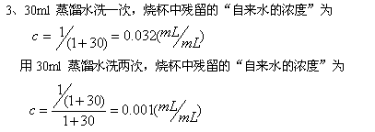
5-4计算 15℃ ，97kPa下15g氯气的体积。
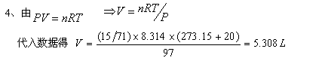
5-5 20 ℃，97kPa下0.842g 某气体的体积为0.400 L ，求该气体的摩尔质量。
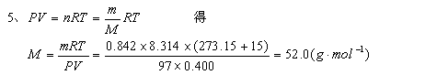
5-6测得 2.96g 氯化汞在 407℃的 1L 容积的真空系统里完全蒸发达到的压力为60 kPa ，求氯化汞蒸汽的摩尔质量和化学式。
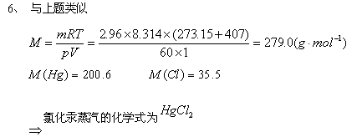
5-7 在1000℃ 和 97kPa 下测得硫蒸汽的密度为0.5977 g.L⁻¹ ，求硫蒸气的摩尔质量和化学式。
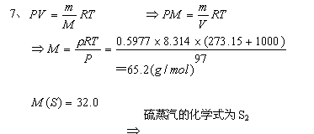
5-8 在25℃ 时将相同压力的5.0 L 氮气和15 L 氧气压缩到一个10.0 L 的真空容器中，测得混合气体的总压为150 kPa ，（1）求两种气体的初始压力；（2）求混合气体中氮和氧的分压；（3）将温度上升到 210 ℃ ，容器的总压。
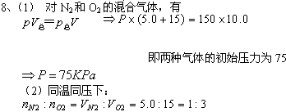
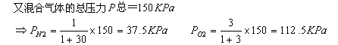
5-9在25 ℃ ， 1.47MPa 下把氨气通入容积为1.00 L 刚性壁容器中，在350℃ 下催化剂使部分氨分解为氮气和氢气，测得总压为 5MPa ，求氨的解离度和各组分的摩尔分数和分压。
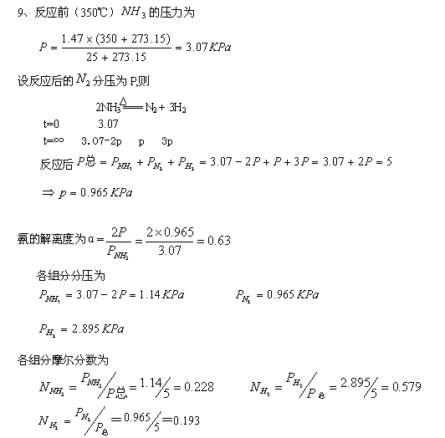
5-10 某乙烯和足量的氢气的混合气体的总压为 6930Pa ，在铂催化剂催化下发生如下反应：
C₂H₄(g) +H₂(g) === C₂H₆(g)
反应结束时温度降至原温度后测得总压为4530Pa 。求原混合气体中乙烯的摩尔分数。
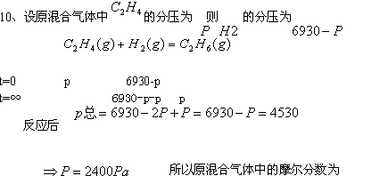
5-11以下哪些关系式是正确的（ p、V、n 无下标时表示混合气体的总压、总体积和总的物质的量）？说明理由。
pV_{B} = n_{B}RT p_{B}V = n_{B}RT p_{B}V_{B} = nRT pV = nRT
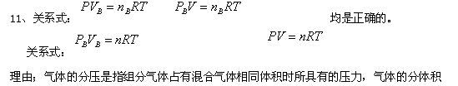
5-12以下系统内各有几个相？
- 水溶性蛋白质的水溶液；（2）氢氧混合气体；（3）盐酸与铁块发生反应的系统
（4）超临界状态的水。
5-13 10g水在 373K 和100kPa 下汽化，所做的功多大？（设水蒸气为理想气体）
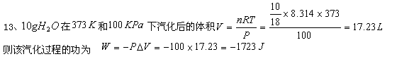
5-14反应CaC₂(s) + 2H₂O(l) ====Ca(OH)₂(s) + C₂H₂(g)在 298K 下的标准摩尔热力学能变化量为-128 kJ.mol⁻¹ 。求该反应的标准摩尔焓变。
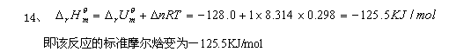
5-15 人类登月使用的阿波罗火箭的第一级火箭使用了550 吨煤油在2.5min内与氧气发生燃烧产生巨大推力。以C₁₂H₂₆（l）为煤油的平均分子式的燃烧热为-7513 kJ.mol⁻¹ ，试计算这个燃烧发应的功率。
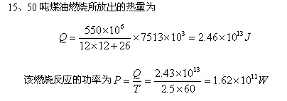
5-16已知Al₂O₃(s) 和MnO₂ 的标准摩尔生成焓为-1676 kJ.mol⁻¹ 和 -521 kJ.mol⁻¹ ，计算1g铝与足量MnO₂反应（铝热法）产生的热量。
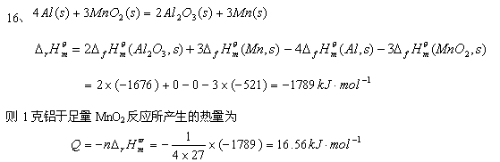
5-17已知Cl⁻（aq）的标准摩尔生成焓为-167.5 kJ.mol⁻¹ ，计算1 mol HCl(g) 溶于足量的水释放多少热？[注]计算得到的值为氯化氢的熔解热；HCl(g)的标准摩尔生成焓可从本书附表中查获。假设水量的多少与水合反应的程度无关（事实上是有关的，因此的数值通常设定为无限稀释。）
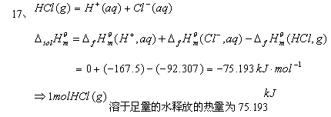
5-18用标准摩尔生成焓的数据计算SiF₄(g) 与足量H₂O(l) 反应生成 SiO₂(s) 和HF(g) 的摩尔反应焓。
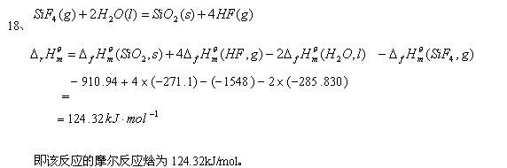
5-19利用本书附表与下列数据计算石灰岩[以 CaCO₃ （方解石）计]被 CO₂(g) 溶解发育成 喀斯特地形的如下反应的标准摩尔生成焓：CaCO₃(s) + CO₂(g)+ H₂O(l)===Ca²⁺ (aq) +2HCO₃⁻(aq)
△_{f}H_{m}^{θ}/ kJ.mol⁻¹: Ca²⁺ (aq) -543.0 HCO₃⁻(aq) -691.1
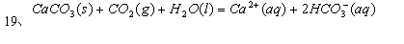
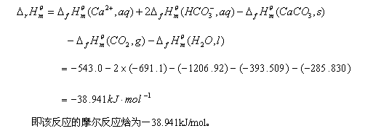
5-20火柴头中的P₄S₃(s)的标准摩尔燃烧热为-3677 kJ.mol⁻¹ [注：燃烧产物为 P₄O₁₀(s)和SO₂ ]，利用本书附表的数据计算P₄S₃(s)的标准摩尔生成焓。
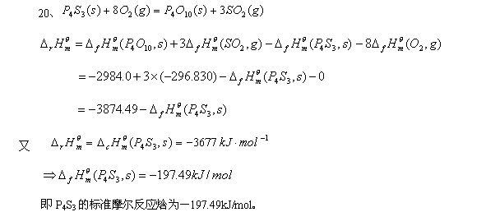
5-21诺贝尔（Alfred Nobel 1833-1896） 发明的炸药爆炸可使产生的气体因热膨胀体积增大1200倍，其化学原理是硝酸甘油发生如下分解反应：
4C₃H₅(NO₃)₃(l) ===6N₂(g) + 10H₂0(g) + 12CO₂(g) +O₂(g)
已知C₃H₅(NO₃)₃(l)的标准摩尔生成焓为-355 kJ.mol⁻¹ ，计算爆炸反应的标准摩尔反应焓。
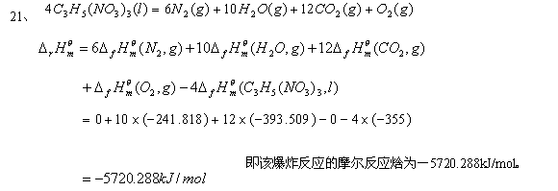
5-22生石灰的水化反应放出的热足以将纸张着火或鸡蛋煮熟。试利用本书附表的数据计算500g（1市斤）生石灰（s）与足量的水生成熟石灰（s）放出的热（注：可忽略溶解反应）。
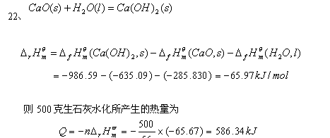

5-23生命体的热源通常以摄入的供热物质折合成葡萄糖燃烧释放的热量，已知葡萄糖[C₆H₁₂O₆(s)]的标准摩尔生成焓为-1272 kJ.mol⁻¹ ，利用本书附表的数据计算它的燃烧热。
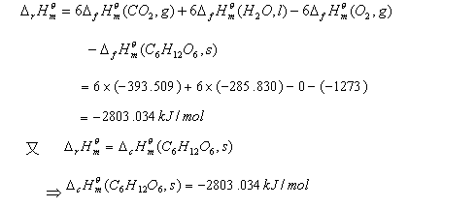
5-24经测定，葡萄糖完全氧化反应：C₆H₁₂O₆(s)+6 O₂(g) ====6CO₂(g) +H₂O(l)的标准摩尔反应自由能为-2840 kJ.mol⁻¹ ，试查出产物的标准生成自由能，计算葡萄糖的标准摩尔生成自由能。将所得数据与上题的生成焓数据做比较。
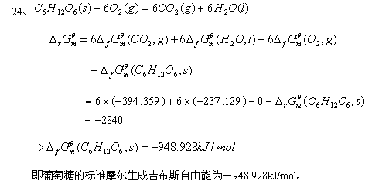
5-25已知N₂、NO 和O₂ 的解离焓分别为 941.7 kJ.mol⁻¹ 、631.8 kJ.mol⁻¹ 和493.7 kJ.mol⁻¹，仅利用这些数据判断NO 在常温常压下能不能自发分解。
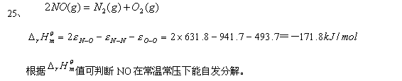
5-26 预计下列反应是熵增反应还是熵减反应？不能预计的通过标准熵进行计算。
- 葡萄糖燃烧；（2）乙炔燃烧；（3）碳酸氢钠分解；（4）铁丝燃烧；（5）甲烷与水蒸气反应生成水煤气（steam gas---CO与H₂ 的混合气）；（6）甲烷和氧气反应生成合成气（syngas---CO 和H₂的混合气体）。
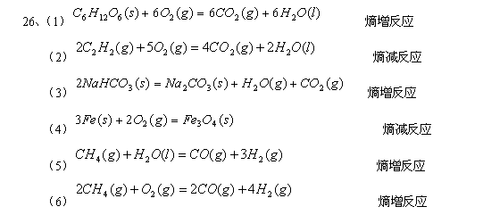
5-27查阅热力学数据表，试回答，若在常温下将碳（石墨）氧化为一氧化碳的反应做成燃烧电池，这个电池可以提供的最大电能多大？在电池放电时，吸热还是放热？这个电池的焓变多大？是正值还是负值？由此题你对焓的概念有什么新的认识？

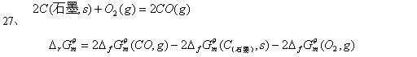
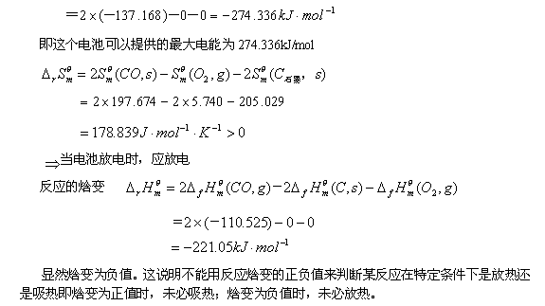
5-28碘钨灯因在灯内发生如下可逆反应：
W(s) + I₂(g) ====WI₂(g)
碘蒸气与扩散到玻璃内壁的钨会反应生成碘化钨气体，后者扩散到钨丝附近会因钨丝的高温而分解出钨重新沉积到钨丝上去，从而延长灯丝的使用寿命。
已知在298 K时： W(s) WI₂(g) I₂(g)
△_{f}G_{m}^{θ}/ kJ.mol⁻¹ 0 -8.37 19.327
S_{m}^{θ} / J.mol⁻¹ .K⁻¹ 33.5 251 260.69
（a）设玻璃内壁的温度为623K ，计算上式反应的 △_{f}G_{m}^{θ}(623K) 。
（b）估计WI₂(g)在钨丝上分解所需的最低温度。
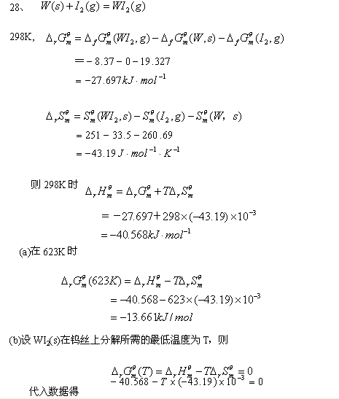
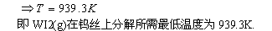
5-29用凸透镜聚集太阳光加热倒置在液汞上的装满液汞的试管内的氧化汞，使氧化汞分解出氧气，是拉瓦锡时代的古老实验。试从书后附录查出氧化汞﹑氧气和液汞的标准生成焓和标准熵，估算：使氧气的压力达到标态压力和1kPa 所需的最低温度（忽略汞的蒸气压），并估计为使氧气压力达1kPa ，试管的长度至少多长？
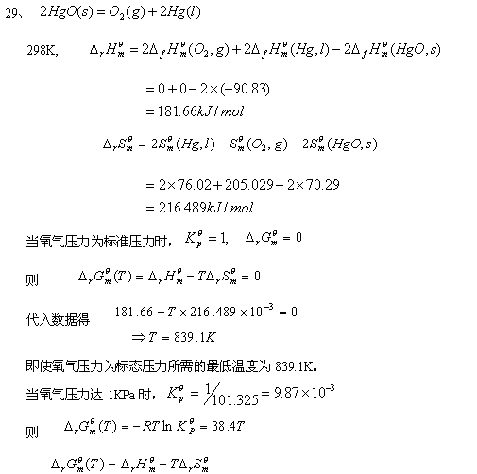
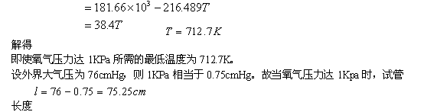
5-30查出生成焓和标准熵，计算汽车尾气中的一氧化氮和一氧化碳在催化剂表面上反应生成氮气和二氧化碳在什么温度范围内是自发的。这一反应能否实际发生？
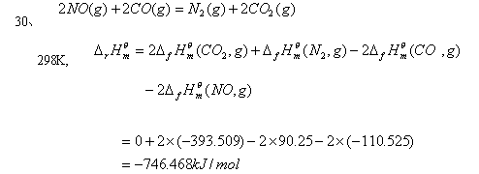
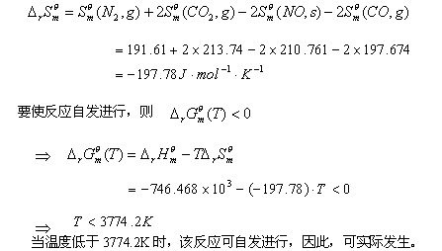
5-31石灰窑的碳酸钙需加热到多少度才能分解（这时，二氧化碳的分压达到标准压力）？若在一个用真空泵不断抽真空的系统内，系统内的气体压力保持10Pa ，加热到多少度，碳酸钙就能分解？
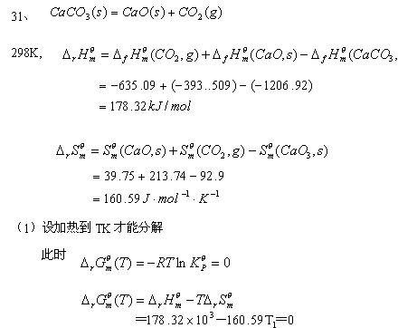
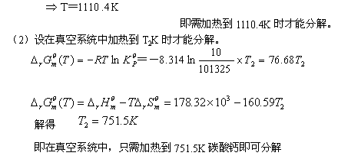
5-32以下反应，哪些在常温的热力学标态下能自发向右进行？哪些不能？
298K △_{r}H_{m}^{θ}/ kJ.mol⁻¹ △_{r}S_{m}^{θ}/ J.mol⁻¹.K⁻¹

(1)2CO₂(g)===2CO (g)+O₂(g) 566.1 174
(2)2N₂O(g)===N₂(g) +O₂(g) -163 22.6
(3)NO₂(g) ====2N₂(g) + O₂(g) 113 145
(4)2NO₂(g) === 2NO(g) +O₂(g) -67.8 120
(5)CaCO₃ (l)===CaO(l) +CO₂(g) 178.0 161
(6)C(s) + O₂(g) === CO₂(g) -393.5 3.1
(7)CaF₂(s) +aq ===CaF₂(aq) 6.3 -152

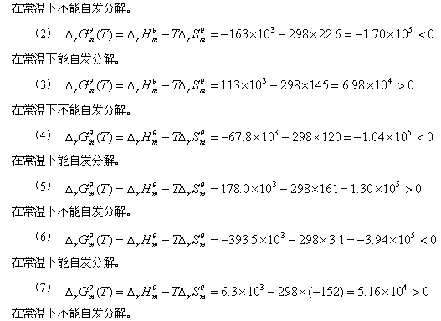

5-33计算氯化铵固体在试管内及在斜置的两头开口的玻璃管内分解所需的最低温度。
5-34银器与硫化物反应表面变黑是生活中的常见现象。
（1）设空气中H₂S 气和H₂气 “物质的量”都只达10⁻⁶mol ，问在常温下银和硫化氢能否反应生成氢气？温度达多高，银器表面才不会因上述反应而变黑？
（2）如果考虑空气中的氧气加入反应，使反应改为2Ag(s) +H₂S(g) +1/2 O₂(g) ===Ag₂S (g) + H₂O(l) ，该反应是否比银单独和硫化氢反应放出氢气更容易发生？通过计算来回答。温度对该反应自发性的影响如何？
附：298K 下 Ag₂S 的标准生成焓和标准熵分别为 –31.8 kJ/ mol⁻¹和146 J.mol⁻¹. K⁻¹
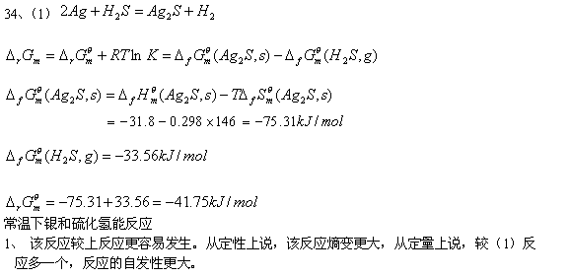
5-35高价金属的氧化物在高温下容易分解为低价氧化物。以氧化铜分解为氧化亚铜为例，估算分解反应的温度。该反应的自发性是焓驱动还是熵驱动的？温度升高对反应自发性的影响如何？
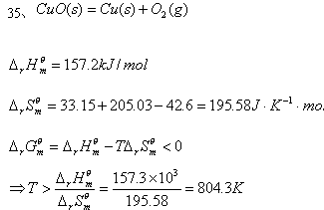
5-36很早就有人用热力学理论估算过，CuI₂ 固体在 298K 下的标准摩尔生成焓和标准摩尔生成自由能分别为-21.34 kJ.mol⁻¹ 和 –23.85 kJ.mol⁻¹ 。可是，碘化铜固体却至今并没有制得过。据认为，这不是动力学上得原因而是热力学上的原因。试分析是什么原因。
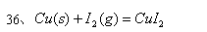
5-37已知二氧化钛（金红石）在常温下的标准摩尔生成焓和标准熵分别为-912 kJ/mol 和50.25J.mol⁻¹.K⁻¹ ，试分析以下哪一种还原反应是消耗能量最省的？
TiO₂(s) + 2H₂(g)=== Ti(s) + 2H₂O(g)
TiO₂(s) + C(s) ==== Ti(s) +CO₂(g)
TiO₂(s) + 2Cl₂ (g)+ C(s) ==== TiCl₄(l)+ CO₂(g)
TiCl₄(l) +2H₂(g)=== Ti(s) +4HCl(g)
附：TiCl₄(l) 298 K下的生成焓和标准熵分别为-750.2 kJ/mol 和 252.7 J.mol⁻¹.K⁻¹

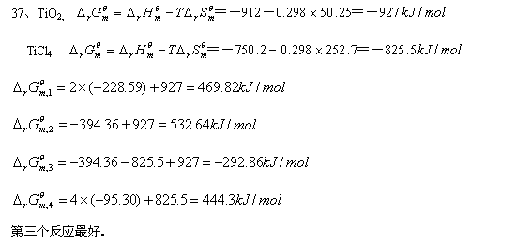
5-38以温度T/K 为横坐标，以生成焓△_{f}G^{θ}/kJ.mol⁻¹为纵坐标，利用吉布斯-亥姆霍兹方程画出CO(g) 和CO₂(g)的生成焓随温度变化的曲线。
（1）哪条曲线的斜率较大？为什么？
（2）两条曲线的相交点对反应CO(g) + 1/2 O₂(g) === CO₂(g) 有什么特殊的物理意义？
（3）在图上的△_{f}G^{θ}（CO）＞ △_{f}G^{θ}（CO₂） 和 △_{f}G^{θ}（CO）＜ △_{f}G^{θ}（CO₂）的温度区间里，反应CO(g) + 1/2 O₂(g) === CO₂(g)的方向性有何不同？
（4）请在图上添加一条曲线，用以判断反应Fe₂O₃(s) 在什么温度区间可被CO还原为铁。
提示：需按反应1/3 Fe₂O₃(s)+ CO ===2/3 Fe + CO₂ 来添加该曲线而不应直接使用△_{f}G_{m}^{θ}(Fe₂O₃)的温度曲线。
（5）通过此题你对不同反应的自由能的可比性或者说比较不同反应的自由能有没有物理意义有什么认识？
5-39 Cu²⁺与配体反应的热力学参数如下图（水溶液，25℃ ）。利用这些数据计算Cu²⁺ 与4个氮配合的平衡常数（lgK），并对稳定性的差异做出解释。
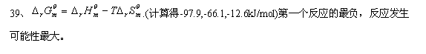
5-40分辨如下概念的物理意义：
（1）封闭系统和孤立系统。
- 环境压力和标准压力。
- 热力学标准态和理想气体标准状态。
- 气体的分压和分体积。
- 功﹑热和能。
- 等压膨胀和可逆膨胀功。
- 膨胀功和有用功。
- 热力学能和焓。
- 等压热效应和等容热效应。
- 生成焓﹑燃烧焓和反应焓。
- 过程和状态。
- 状态函数和非状态函数。
- 过程的自发性和可逆性。
- 理想气体和非理想气体。
- 标准自由能和非标准自由能。
（16）吸热化合物和放热化合物。
（17）标准熵和反应熵。
（18）熵增大原理的适用系统。
（19）热力学分解温度与实际分解温度。
（20）热力学和动力学。
5-41判断以下说法的正确与错误，尽量用一句话给出你作出判断的根据。
（1）温度高的物体比温度低的物体有更多的热。
（2）氢氧爆鸣气反应产生的热使气体体积急剧膨胀引起爆炸。
（3）加热向碳酸钙提供了能量导致了碳酸钙分解。
（4）醋酸溶于水自发电离产生氢离子和醋酸根离子，这是由于醋酸电离反应的标准摩尔自由能的数符是负值。
（5）碳酸钙的生产焓等于CaO(s) + CO₂(g) ===CaCO₃ (s) 的反应焓。
（6）高锰酸钾不稳定，加热分解放出氧气，是由于高锰酸钾是吸热化合物。
（7）高锰酸钾在常温下能够稳定存在是由于它在常温下的标准生成自由能大于零。
（8）氮气的生成焓等于零，所以它的解离焓也等于零。
（9）单质的生成焓等于零，所以它的标准熵也等于零。
（10）单质的生成焓都等于零。
（11）水合氢离子的标准熵等于零。
（12）水合离子的生成焓是以单质的生成焓为零为基础求得得。

第六章化学平衡常数
6-1 写出下列各反应的标准平衡常数表达式。
(1)2SO₂(g) + O₂(g) = 2SO₃(g)
(2)NH₄HCO₃(s) = NH₃(g) + CO₂(g) + H₂O(g)
(3)CaCO₃(s) = CO₂(g) + CaO(s)
(4)Ag₂O = 2Ag(s) + 1/2 O₂(g)
(5)CO₂(g) = CO₂(aq)
(6)Cl₂(g) + H₂O(l) = H⁺(aq) + Cl⁻(aq) + HClO(aq)
(7)HCN(aq) = H⁺(aq) + CN⁻(aq)
(8)Ag₂CrO₄(s) = 2Ag⁺(aq) + CrO₄²⁻(aq)
(9)BaSO₄(s) + CO₃²⁻(aq) = BaCO₃(s) + SO₄²⁻(aq)
(10)Fe²⁺(aq) + 1/2 O₂(g) + 2H⁺(aq) = Fe³⁺(aq) + H₂O(l)
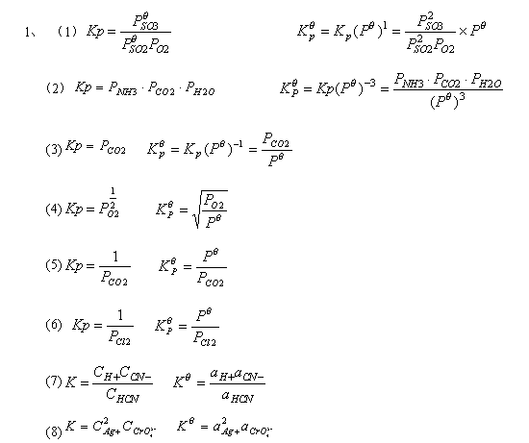
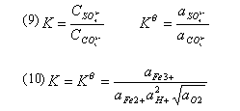
6-2已知反应 ICl(g) = 1/2 I₂(g) + 1/2 Cl₂(g) 在 25℃ 时的平衡常数为 K^{θ} = 2.2×10⁻³，试计算下列反应的平衡常数：
(1)ICl(g) = I₂(g) + Cl₂(g)
(2)1/2 I₂(g) + 1/2 Cl₂(g) = ICl(g)
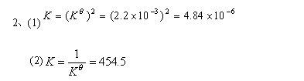
6-3 下列反应的 Kp 和 Kc之间存在什么关系？
(1)4H₂(g) + Fe₃O₄(s) = 3Fe(s) + 4H₂O(g)
(2)N₂(g) + 3H₂(g) = 2NH₃(g)
(3)N₂O₄(g) = 2NO₂(g)
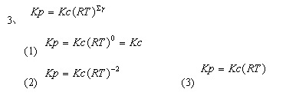
6-4实验测得合成氨反应在 500℃ 的平衡浓度分别为：[H₂]=1.15mol/L ，[N₂]=0.75mol/L ，[NH₃]=0.261mol/L ，求标准平衡常数 K^{θ}、浓度平衡常数 Kc以及分别用 Pa 为气体的压力单位和用bar为气体的压力单位的平衡常数 Kp。
6-5已知
HCN = H⁺ + CN⁻ K₁^{θ} = 4.9×10⁻¹⁰
NH₃ + H₂O = NH₄⁺ + OH⁻ K₂^{θ} = 1.8×10⁻⁵
H₂O = H⁺ + OH⁻ K₃^{θ} = 1.0×10⁻¹⁴
求反应 NH₃ + HCN = NH₄⁺ + CN⁻ 的平衡常数 K^{θ} 。
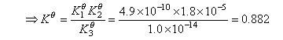
6-6反应 CO(g) + H₂O(g) = CO₂ + H₂(g) 在 749K 时的平衡常数 K^{θ} =2.6 。设（1）反应起始时 CO 和 H₂O 的浓度都为 1mol/L（没有生产物，下同）；（2）起始时 CO 和 H₂O 的摩尔比为1比3，求 CO 的平衡转化率。用计算结果来说明勒夏特列原理。
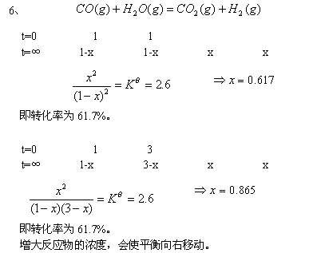
6-7将 SO₃ 固体置于一反应器内，加热使 SO₃ 气化并令其分解，测得温度为 900K ，总压为 p^{θ} 时 ，气体混合物得密度为 ρ=0.925g/dm³ ，求 SO₃ 的（平衡）解离度 α 。
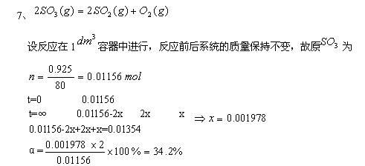
6-8已知反应 N₂O₄(g) = 2NO₂(g) 在308K下的标准平衡常数 K^{θ} 为0.32。求反应系统的总压为 p^{θ}和 2p^{θ}，N₂O₄ 的解离度及其比。用计算结果来说明勒夏特列原理。
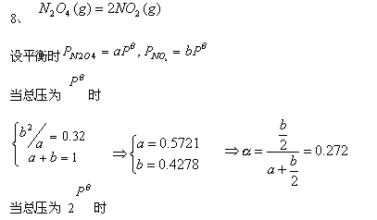
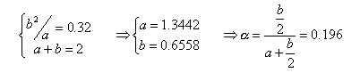
6-9为使 Ag₂O 在常温下分解，真空泵需将氧的分压降至多大？
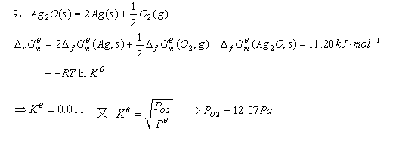
6-10求 10⁻⁵Pa 的高真空中分解 CuO 的最低温度。
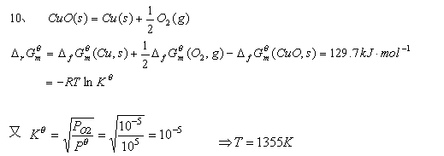
6-11对比 NH₄HCO₃ 在总压为 p^{θ} 与各组分气体分压均为 p^{θ} 时分解温度的差别。哪一种情况符合试管内该物质分解的实际情况？
6-12在 693K 和 723K 下氧化汞分解为汞蒸气和氧的平衡总压分 5.16*10⁴ 和 1.08*10⁵ Pa ，求在该温度区域内分解反应的标准摩尔焓和标准摩尔熵变。
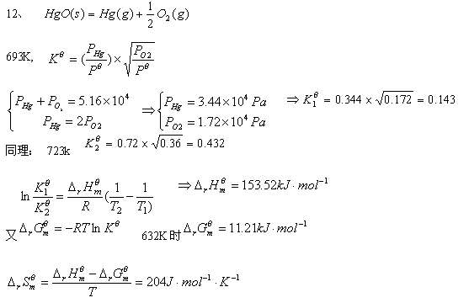
6-13查阅热力学函数表估算二氧化硫与氧气反应生成三氧化硫的反应在 400℃ 、600℃ 和 800℃ 下的平衡常数。由 400℃ 至 600℃ 和由 600℃ 至 800℃ 都是 200℃ 的温差，该反应的平衡常数的变化是否相同？若不同，又如何解释其差异？
6-14雷雨导致空气中的氮气和氧气化合为 NO 是自然界中氮的固定的主要反应之一。经热力学计算得知，在 2033K 和 3000K 下该反应达平衡时系统中 NO 的体积分数分别为 0.8%和4.5% ，试问（1）该反应是吸热反应还是放热反应？（2）计算 2033K时的平衡常数。
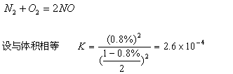
6-15下面各种改变对反应 2SO₂(g) + O₂(g) = 2SO₃(g)（△rH_{m}^{θ} =198kJ/mol）中的 SO₃ 的平衡分压有何影响？
A将反应容器的体积加倍。
B保持体积而增加反应的温度。
C加多氧量。
D保持反应容器的体积而加入氩气。
6-16下面的反应在一个 1L 的容器里，在 298K 下达成平衡：
C(石墨) + O₂(g) = CO₂(g) △rH_{m}^{θ} =-393kJ/mol
以下各种措施对氧气的平衡分压有何影响？
A增加石墨的量。
B增加 CO₂ 气体的量。
C增加氧气的量。
D降低反应的温度。
E加入催化剂。
6-17 PCl₅(g)分解成 PCl₃(g) 和 Cl₂(g) 的反应是一个吸热反应。以下各种措施对于五氧化磷的解离有何影响？
A压缩气体混合物。
B增加气体混合物的体积。
C降低温度。
D保持混合气体的体积不变的前提下向气体混合物添加氩气。
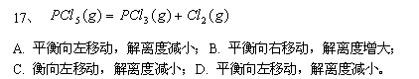
6-18在 200℃ 下的体积为 V 的容器里，下面的吸热反应达成平衡态：
NH₄HS(g) = NH₃(g) + H₂S(g)
通过以下各种措施，反应再达到平衡时，NH₃ 的分压跟原来的分压相比，有何变化？
A增加氨气。
B增加硫化氢气体。
C增加 NH₄HS固体。
D增加温度。
E.加入氩气以增加体系的总压。
F.把反应容器的体积增加到 2V。
6-19已知氯气在饱和食盐水里的溶解度小于在纯水里的溶解度。试从平衡移动的原理加以解释。
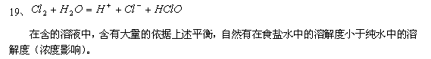
6-20实验测得氯气溶于水后约有三分之一的 CL₂ 发生歧化转化为盐酸和次氯酸，求该反应的平衡常数，293K 下氯气在水中的溶解度为 0.09 mol·L⁻¹ 。
6-21自然界里氮的固定的主要途径之一是在闪电的作用下，氮气与氧气反应生成 NO ，然后 NO 和氧气继续反应生成 NO₂ ，后者与水反应，生成硝酸。热力学研究证明，在通常条件下氮气和氧气的反应的转化率要低于闪电条件下的转化率（在催化剂存在下，克服动力学的障碍，氮气和氧气在常温下也能反应的话）。问：氮气和氧气的反应是放热反应还是吸热反应？闪电造成的气体体积膨胀对反应的平衡转化率有何影响？
6-22超音速飞机在平流层飞行放出的燃烧尾气中的 NO 会通过下列反应破坏其中保护我们免受太阳光中的短波紫外线辐射伤害的臭氧:
NO(g) + O₃(g) = NO₂(g) + O₂(g)
a.如果已知 298K 和 100kPa 下 NO、NO₂和 O₃ 的生成自由能分别为 +86.7、+51.8、+163.6kJ·mol⁻¹，求上面的反应的 Kp 和 Kc 。
b.假定反应在 298 K下发生前，高层大气里的 NO、O₃和 O₂ 的浓度分别为 2×10⁻⁹ mol·L⁻¹，1×10⁻⁹mol·L⁻¹，，2×10⁻³ mol·L⁻¹，NO₂的浓度为零，试计算O₃的平衡浓度。
c.计算达到平衡时 O₃ 被 NO 破坏的百分数。
附注：实际上上述反应的速度不很大，反应并不易达到平衡转化率。
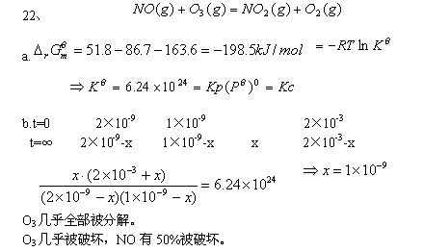
6-23 通过热力学的研究求得反应：
CO(g) + 1/2 O₂(g) = CO₂(g)
在 1600℃ 下的 Kc 约为 1×10⁴ 。经测定汽车的尾气里的 CO 和 CO₂ 气体的浓度分别为 4.0×10⁻⁵ mol·L⁻¹和4.0×10⁻⁴ mol·L⁻¹。若在汽车的排气管上增加一个1600℃的补燃器，并使其中的氧气的浓度始终保持 4.0×10⁻⁴ mol·L⁻¹，求 CO 的平衡浓度和补燃转化率。
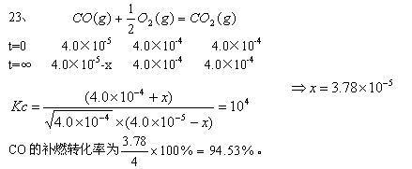
6-24 在23题的系统里，同时发生反应：
SO₂(g) + 1/2 O₂(g) = SO₃(g) Kc=20
经测定，汽车的尾气原有 SO₂ 气体的浓度为 2.0×10⁻⁴ mol·L⁻¹，问 SO₃ 的平衡浓度。
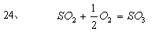
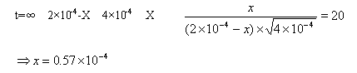
6-25汽车的尾气里有 NO 气体，他是汽车内燃机燃烧的高温引起的氮气和氧气的反应：
N₂(g) + O₂(g) = 2NO(g) Kc=0.10(2000℃时)
在一个 2L 的容器里进行实验，起始时，氮气和氧气的浓度分别为 0.81 mol·L⁻¹ ，求达到平衡时 NO 气体的浓度。
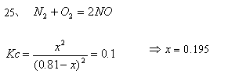
6-26实验指出，无水三氯化铝在热力学标准压力下的以下各温度时测定的密度为：
T/℃ 200 600 800
d/mg·L⁻¹ 6.8×10⁻³ 2.65×10⁻³ 1.51×10⁻³
A.求三氯化铝在 200℃ 和 800℃ 时的分子式。
B.求 600℃下的平衡物种。
C.求 600℃下个物种的平衡分压。
D.求 600℃ 的 Kc和 Kp。

第七章
- 什么是化学反应的平均速率，瞬时速率？两种反应速率之间有何区别与联系？
答

- 分别用反应物浓度和生成物浓度的变化表示下列各反应的平均速率和瞬时速率，并表示出用不同物质浓度变化所示的反应速率之间的关系。这种关系对平均速率和瞬时速率是否均适用？
  - N₂ + 3H₂ → 2NH₃
  - 2SO₂ + O₂ →2SO₃
  - aA + Bb → gG + hH
解 （1）$\overline{V}$=$\frac{△[N_{2}]}{△t}$= $\frac{△[H_{2}]}{△t}$=$\frac{△[{\text{NH}}_{3}]}{△t}$
V${}_{瞬}$=$\begin{aligned}\text{lim} \\ △t→0\end{aligned}$$\frac{△[N_{2}]}{△t}$ = $\begin{aligned}\text{lim} \\ △t→0\end{aligned}$$\frac{△[H_{2}]}{△t}$ =$\begin{aligned}\text{lim} \\ △t→0\end{aligned}$$\frac{△[{\text{NH}}_{3}]}{△t}$
V${}_{N_{2}}$=$\frac{1}{3}$V${}_{H_{2}}$=$\frac{1}{2}$V${}_{{\text{NH}}_{3}}$
两种速率均适用。
（2）（3）（同1）。

- 简述反应速率的碰撞理论的理论要点。
答
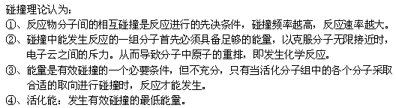

- 简述反应速率的过渡状态理论的理论要点。
答
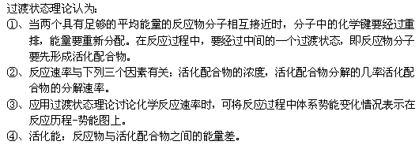

- 反应C₂H₆ → C₂H₄ + H₂，开始阶段反应级数近似为 $32$级，910K时速率常数为1.13dm^{1.5}·mol${}^{−0\text{.}5}$·s${}^{−1}$。试计算C₂H₆（g）压强为1.33×10⁴Pa时的起始分解速率$γ_{0}$（以 [C₂H₆]的变化表示）。
解
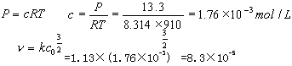

- 295K时，反应2NO + Cl₂ → 2 NOCl，其反应物浓度与反应速率关系的数据如下：

[NO]/mol·dm${}^{−3}$ | [Cl₂]/mol·dm${}^{−3}$ | $ν$_{Cl2}/mol·dm${}^{−3}$·s${}^{−1}$
0.100  0.500  0.100 | 0.100  0.100  0.500 | 8.0×10${}^{−3}$  2.0×10${}^{−1}$  4.0×10${}^{−2}$
问：（1）对不同反应物反应级数各为多少？
（2）写出反应的速率方程；
（3）反应的速率常数为多少？
解
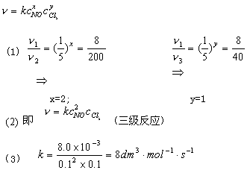

- 反应 2 NO（g） + 2 H₂（g） → N₂（g） + 2 H₂O其速率方程式对NO（g）是二次、对H₂（g）是一次方程。
  - 写出N₂生成的速率方程式；
  - 如果浓度以mol·dm^{—3}表示，反应速率常数k的单位是多少？
  - 写出NO浓度减小的速率方程式，这里的速率常数k和（1）中的k的值是否相同，两个k值之间的关系是怎样的？
解
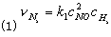
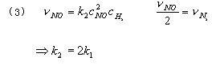

- 设想有一反应Aa + bB + cC → 产物，如果实验表明A，B和C的浓度分别增加1倍后，整个反应速率增为原反应速率的64倍；而若[A]与[B]保持不变，仅[C]增加1倍，则反应速率增为原来的4倍；而[A]、[B]各单独增大到4倍时，其对速率的影响相同。求a，b，c的数值。这个反应是否可能是基元反应？
解
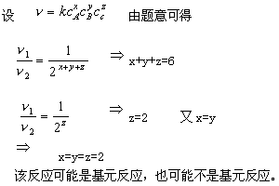

9. 一氧化碳与氯气在高温下作用得到光气（COCl₂），实验测得反应的速率方程为：
$\frac{d[{\text{COCl}}_{2}]}{\text{dt}}$== k[CO][Cl₂]${}^{3/2}$
有人建议其反应机理为：
Cl₂ 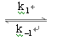 2Cl
Cl + CO 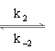COCl
COCl + Cl₂ COCl₂ + Cl
- 试说明这一机理与速率方程相符合；
- 指出反应速率方程式中的k与反应机理中的速率常数（k₁，k${}_{−1}$，k₂，k${}_{−2}$）间的关系。
答
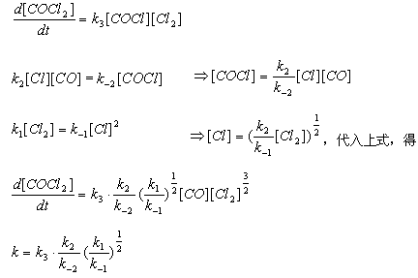

10. 如何正确理解各种反应速率理论中活化能的意义？
答

11. 高温时NO₂分解为NO和O₂，其反应速率方程式为—$ν$(NO₂) == k[NO₂]²
在592K，速率常数是4.98×10${}^{−1}$dm³·mol${}^{−1}$s${}^{−1}$，在656K，其值变为4.74dm³·mol${}^{−1}$s${}^{−1}$，计算该反应的活化能。
解
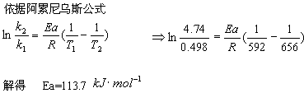

12. 如果一反应的活化能为117.15kJ·mol${}^{−1}$，问在什么温度时反应的速率常数k`的值是400K速率常数的值的2倍。
解
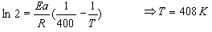

13. 反应N₂O₅ → 2NO₂ + $\frac{1}{2}$O₂，其温度与速率常数的数据列于下表，求反应的活化能。

T/K | K/s${}^{−1}$ | T/K | K/s${}^{−1}$
338  328  318 | 4.87×10${}^{−3}$  1.50×10${}^{−3}$  4.98×10${}^{−4}$ | 308  298  273 | 1.35×10${}^{−4}$  3.46×10${}^{−5}$  7.87×10${}^{−7}$
解
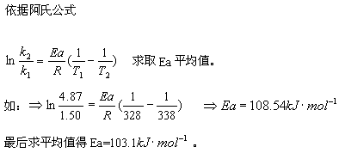

14. CO（CH₂COOH）₂在水溶液中分解丙酮和二氧化碳，分解反应的速率常数在283K时为1.08×10^{—4}mol·dm^{—3}·s^{—1}，333K时为5.48×10^{—2} mol·dm^{—3}·s^{—1}，试计算在303K时，分解反应的速率常数。
解
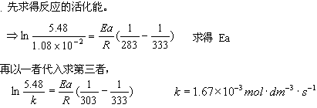

15. 已知HCl（g）在1.013×10⁵Pa和298K时的生成热为—92.3kJ·mol ^{—1}，生成反应的活化能为1135kJ·mol ^{—1}，试计算其逆反应的活化能。

16. 下面说法你认为正确与否？说明理由。
- 反应的级数与反应的分子数是同义词。
- 在反应历程中，定速步骤是反应速率最慢的一步。
- 反应速率常数的大小就是反应速率的大小。
- 从反应速率常数的单位可以判断该反应的级数。
答
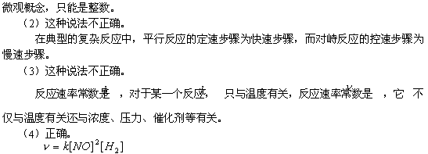

17. 反应2 NO（g） + 2 H₂（g） → N₂（g） + 2 H₂O(g)的反应速率表达式为 $ν$ == k[NO₂]²[H₂]，试讨论下列各种条件变化时对初速率有何影响。
- NO的浓度增加一倍；
- 有催化剂参加；
- 将反应器的容积增大一倍；
- 将反应器的容积增大一倍；
- 向反应体系中加入一定量的N₂。
答
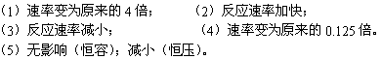

第八章
- 怎样正确理解化学反应的平衡状态？
答
- 如何正确书写经验平衡常数和标准平衡常数的表达式？
答 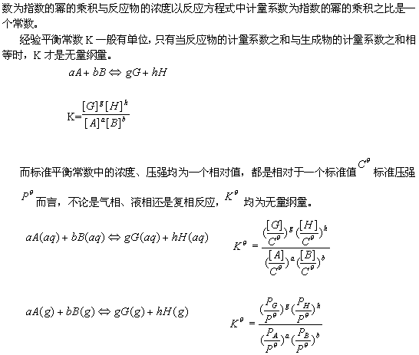

- 写出下列可逆反应的平衡常数K_{c}、K_{p}或K的表达式
（1）2NOCl(g) 2NO(g) + Cl₂(g)
(2) Zn(s) + CO₂(g) ZnO(s) + CO(g)
(3) MgSO₄(s) MgO(s) + SO₃(g)
(4) Zn(s) + 2H⁺(aq) Zn²⁺(aq) + H₂(g)
(5) NH₄Cl(s) NH₃(g) + HCl(g)
答
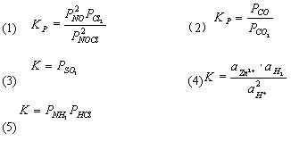

- 已知下列反应的平衡常数：
HCNH⁺ + CN${}^{−}$
NH₃ + H₂ONH${}_{4}^{+}$ + OH${}^{−}$
H₂O H⁺ + OH${}^{−}$
试计算下面反应的平衡常数：NH₃ + HCN NH${}_{4}^{+}$ + CN${}^{−}$
答
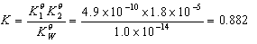

- 平衡常数能否代表转化率？如何正确认识两者之间的关系？
答

6. 在699K时，反应H₂(g) + I₂(g) 2HI(g)的平衡常数K_{p}=55.3，如果将2.00molH₂和2.00molI₂作用于4.00dm³的容器内，问在该温度下达到平衡时有多少HI生成？
解
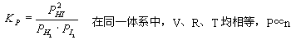
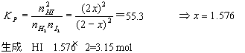

- 反应H₂ + CO₂ H₂O + CO在1259K达平衡，平衡时[H₂]=[CO₂]=0.44mol·dm${}^{−3}$，[H₂O]=[CO]=0.56mol·dm${}^{−3}$。
求此温度下反应的经验的平衡常数及开始时H₂和CO₂的浓度。
解
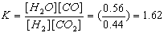
8. 可逆反应H₂O + CO H₂ + CO₂在密闭容器中，建立平衡，在749K时该反应的平衡常数K_{c}=2.6。
- 求n（H₂O）／n（CO）（物质的量比）为1时，CO的平衡转化率；
- 求n（H₂O）／n（CO）（物质的量比）为3时，CO的平衡转化率；
- 从计算结果说明浓度对平衡移动的影响。
解 （1）H₂O + CO H₂ + CO₂
a-x b-x x x
x²=2.6(a-x)² $⇒\frac{x}{a}$=0.617
所以CO的平衡转化率是61.7%。
（2）H₂O + CO H₂ + CO₂
n 3n 0 0
n-x 3n-x x x
$\frac{x^{2}}{(n−x)(3n−x)}$ =2.6 $⇒\frac{x}{n}$=0.865
所以CO的平衡转化率是86.5%。

9. HI分解反应为2HI H₂ + I₂，开始时有1molHI，平衡时有24.4%的HI发生了分解，今欲将分解百分数降低到10%，试计算应往此平衡系统中加若干摩I₂。
解 2HI H₂ + I₂
起始 1 0 0
转化 0.244 0.122 0.122
$\frac{0\text{.}{\text{122}}^{2}}{0\text{.}{\text{756}}^{2}}$=$\frac{(0\text{.}\text{05}+x)0\text{.}\text{05}}{0\text{.}\text{92}}$ $⇒$x=0.37mol

10. 在900K和1.013×10⁵Pa时SO₃部分离解为SO₂和O₂
SO₃（g） SO₂（g）+ $\frac{1}{2}$O₂（g）
若平衡混合物的密度为0.925g·dm^{—3}，求SO₃的离解度。
解 PV=nRT P$\frac{m}{ρ}$=nRT PM=$ρ$RT
M=$\frac{ρ\text{RT}}{P}$=$\frac{0\text{.}\text{925}×{\text{10}}^{3}×8\text{.}\text{314}×\text{900}}{1\text{.}\text{013}×{\text{10}}^{5}}$=68.33
SO₃（g） SO₂（g）+ $\frac{1}{2}$O₂（g）
x 0 0
a-x x $\frac{1}{2}$x
$\frac{\text{80}(a−x)+\text{64}x+\text{32}×\frac{1}{2}x}{a−x+x+\frac{1}{2}x}$= 68.33
$\frac{x}{a}$= 0.34 所以SO₃的离解度是34%。

11. 在308K和总压1.013×10⁵Pa，N₂O₄有27.2%分解为NO₂。
（1）计算 N₂O₄（g）2 NO₂（g）反应的K${}^{θ}$ ；
（2）计算308K时总压为2.026×10⁵Pa时，N₂O₄的离解百分率；
（3）从计算结果说明压强对平衡移动的影响。
解 （1） N₂O₄（g）2 NO₂（g）
0.272 0.544
K${}^{θ}$=$\frac{0\text{.}{\text{544}}^{2}}{1−0\text{.}\text{272}}$=0.32
（2） PV=nRT $\frac{n}{V}$=$\frac{P}{\text{RT}}$ 同理得出N₂O₄的离解百分率是19.6%。
（3） 增大压强，平衡向体积减小的方向移动；
减小压强，平衡向体积增大的方向移动。

12. PCl₅（g）在523K达分解平衡:
PCl₅ PCl₃（g）+ Cl₂（g）
平衡浓度：[PCl₅]=1 mol·dm${}^{−3}$,[ PCl₃]=[ Cl₂]=0.204 mol·dm${}^{−3}$。
若温度不变而压强减小一半，在新的平衡体系中各物质的浓度为多少？

解 K${}^{θ}$=$\frac{0\text{.}{\text{204}}^{2}}{1}$=0.041616
PCl₅ PCl₃（g）+ Cl₂（g）
1-x 0.204+x 0.204+x
0.204²=$\frac{(0\text{.}\text{204}+x)^{2}}{1−x}$=0.041616
得出 x=0.135mol·dm${}^{−3}$

13. 对于下列化学平衡2HI（g） H₂（g） + I₂（g）
在698K时，K_{c}=1.82×10${}^{−2}$。如果将HI（g）放入反应瓶内，问：
（1）在[HI]为0.0100mol·dm${}^{−3}$时，[H₂]和[ I₂]各是多少？
（2）HI（g）的初始浓度是多少？
（3）在平衡时HI的转化率是多少？
解 （1）2HI（g） H₂（g） + I₂（g）
2x x x
$\frac{x^{2}}{0\text{.}\text{01}−2x}$=1.82×10${}^{−2}$ $⇒$x=1.35×10${}^{−3}$mol·dm${}^{−3}$
[H₂]和[ I₂]各是1.35×10${}^{−3}$mol·dm${}^{−3}$，1.35×10${}^{−3}$mol·dm${}^{−3}$。
（2）[HI]=0.01+2×1.35×10${}^{−3}$=0.0127mol·dm${}^{−3}$
（3）$α$=$\frac{2×1\text{.}\text{35}×{\text{10}}^{−3}}{0\text{.}\text{0127}}$×100%=21.3%

14. 反应SO₂Cl₂（g） SO₂（g）+ Cl₂（g）在375K时，平衡常数K${}^{θ}$=2.4，以7.6克SO₂Cl₂和1.013×10⁵Pa的Cl₂作用于1.0 dm^{—3}的烧瓶中，试计算平衡时SO₂Cl₂、SO₂和Cl₂的分压。
解 K${}^{θ}$=K${}_{p}$（P${}^{θ}$)${}^{−△n}$
P×1=$\frac{7\text{.}6}{\text{135}}$RT
得出 P=6.8×10⁴Pa P${}_{{\text{SO}}_{2}}$=8.8×10⁴Pa P${}_{{\text{Cl}}_{2}}$=1.90×10⁵Pa
15. 某温度下，反应PCl₅（g） PCl₃（g）+ Cl₂（g）的平衡常数K${}^{θ}$=2.25。把一定量的PCl₅引入一真空瓶内，当达平衡后PCl₅的分压是2.533×10⁴Pa。问：
- 平衡时PCl₃和Cl₂的分压各是多少？
- 离解前PCl₅的压强是多少？
- 平衡时PCl₅的离解百分率是多少？
解 （1） $\frac{P_{{\text{PCl}}_{3}}\text{.}P_{{\text{Cl}}_{2}}}{(P^{θ})^{2}}$=2.25×$\frac{P_{{\text{PCl}}_{5}}}{P^{θ}}$
P${}_{{\text{PCl}}_{3}}$=P${}_{{\text{Cl}}_{2}}$=7.60×10⁴Pa
（2）P${}_{{\text{PCl}}_{5}}$=(2.533+7.6)×10⁵Pa
（3）P${}_{{\text{PCl}}_{5}}$=$\frac{7\text{.}6×{\text{10}}^{4}}{\text{10}\text{.}1×{\text{10}}^{4}}$×100% = 75.25%

16. 如何表述化学反应等温式？化学反应的标准平衡常数与其△rG${}_{m}^{θ}$之间的关系怎样？
答 △rG${}_{m}$=△rG${}_{m}^{θ}$+RTlnQ
△rG${}_{m}$=0， △rG${}_{m}^{θ}$= —RTlnk
17. △${}_{f}$G${}^{θ}$、△rG${}^{θ}$、△rG${}^{θ}$之间的关系如何？
答 △rG${}^{θ}$=$ν$△${}_{f}$G${}^{θ}$(生成物）— $\sum{ν}$△${}_{f}$G${}^{θ}$（反应物）

18. 在523K时，将0.110 mol的PCl₅（g）引入1 dm^{—3}容器中，建立下列平衡：
PCl₅（g） PCl₃（g）+ Cl₂（g）
平衡时PCl₃（g）的浓度是0.050 mol·dm${}^{−3}$。问
- 平衡时PCl₅和Cl₂的浓度各是多少？
- 在523K时的K_{c}和K${}^{θ}$各是多少？
解 （1） PCl₅（g） PCl₃（g）+ Cl₂（g）
起始 0.11 0 0
平衡 0.06 0.05 0.05
平衡时PCl₅是0.06mol·dm${}^{−3}$，Cl₂是0.05mol·dm${}^{−3}$
（2）K${}_{C}$=$\frac{0\text{.}{\text{05}}^{2}}{0\text{.}\text{06}}$=0.042
由K${}^{θ}$=K${}_{p}$（P${}^{θ}$)${}^{−△n}$得出K${}^{θ}$=1.80

19. 查化学热力学数据表，计算298K时下列反应的K${}^{θ}$。
H₂(g) + I₂(g) 2HI(g)
解 由公式—△rG${}_{m}^{θ}$=RTln K${}^{θ}$
得出 K${}^{θ}$=627

20. 从下列数据：
NiSO₄·6H₂O(s) △${}_{f}$G${}_{m}^{θ}$== —2221.7kJ·mol${}^{−1}$
NiSO₄(s) △${}_{f}$G${}_{m}^{θ}$== —773.6kJ·mol${}^{−1}$
H₂O(g) △${}_{f}$G${}_{m}^{θ}$== —228.4kJ·mol${}^{−1}$
（1）计算反应NiSO₄·6H₂O(s) NiSO₄(s) + 6H₂O(g)的K${}^{θ}$；
（2）H₂O在固体NiSO₄·6H₂O上的平衡蒸气压为多少？
解 （1） △rG${}_{m}^{θ}$=—773.6—6×228.4+2221.7
=77.7kJ·mol${}^{−1}$
由公式—△rG${}_{m}^{θ}$=RTln K${}^{θ}$
得出K${}^{θ}$=2.4×10${}^{−\text{14}}$
（2）由K${}_{p}$=P ${}_{H_{2}O}$
△rG${}_{m}^{θ}$=—RTln K${}^{θ}$
K${}^{θ}$=K${}_{p}$（P${}^{θ}$)${}^{−△n}$
得出H₂O在固体NiSO₄·6H₂O上的平衡蒸气压为544Pa。

21. 什么是化学反应的反应商？如何应用反应商和平衡常数的关系判断反应进行的方向并判断化学平衡的移动方向？
答 △rG${}_{m}$=△rG${}_{m}^{θ}$+RTlnQ
△rG${}_{m}^{θ}$=—RTln K${}^{θ}$
当Q〈 K${}^{θ}$时 △rG${}_{m}$〈 0 正反应自发进行
当Q = K${}^{θ}$时 △rG${}_{m}$ = 0 反应达到平衡，以可逆方式进行
当Q 〉K${}^{θ}$时 △rG${}_{m}$ 〉0 逆反应自发进行

22. 反应H₂O(g) + CO(g) H₂(g) + CO₂(g)在某温度下平衡常数K_{p}=1，在此温度下，于6dm³的容器中加入2 dm³ 3.04×10⁴Pa的CO，3dm³ 2.02×10⁵Pa的CO₂，6dm³ 2.02×10⁵Pa的H₂O（g）和1dm³ 2.02×10⁵Pa的H₂。问净反应向哪个方向进行？
解 通过计算，反应向逆方向进行。

23. 在一定温度和压强下，某一定量的PCl₅和Cl₂。试判断在下列情况下，PCl₅的离解度是增大还是减小。
- 减压使PCl₅的体积变为2 dm^{—3}；
- 保持压强不变，加入氮气，使体积增至2dm³；
- 保持体积不变，加入氮气，使压强增加1倍；
- 保持压强不变，加入氮气，使体积变为2dm³；
- 保持压强不变，加入氮气，使压强增加1倍。
解 （1）增大；
（2）增大；
（3）不变；
（4）减小；
（5）减小；

24. 反应CO₂(g) + H₂(g) CO(g) + H₂O(g) 在973K时平衡常数K${}^{θ}$=0.64，试确定在该温度下上述反应的标准自由能变化△rG${}_{m}^{θ}$。
当体系中各种气体的分压具有下列七组数值时，确定每一组分压下的吉布斯自由能变化△rG${}_{m}$。

 | Ⅰ | Ⅱ | Ⅲ | Ⅳ | Ⅴ | Ⅵ | Ⅶ
p${}_{\text{CO}}$= p${}_{H_{2}O}$  p= p${}_{H_{2}}$ | 0.253  1.773 | 0.507  1.520 | 0.760  1.266 | 1.013  1.013 | 1.266  0.760 | 1.520  0.507 | 1.773  0.253
表中单位为10⁵Pa。
将△G对反应混合物的组成作图，标出图中哪个区域里正向反应可能发生，哪个区域里逆向反应可能发生。
解 Ⅰ K${}^{θ}$=$\frac{0\text{.}{\text{253}}^{2}}{1\text{.}{\text{733}}^{2}}$=0.194
△rG${}_{m}$=△rG${}_{m}^{θ}$+ RTln K${}^{θ}$=kJ·mol${}^{−1}$
Ⅱ K${}^{θ}$=$\frac{0\text{.}{\text{507}}^{2}}{1\text{.}{\text{52}}^{2}}$=0.111
△rG${}_{m}$=△rG${}_{m}^{θ}$+ RTln K${}^{θ}$=3610.249—17782.590=—14.2kJ·mol${}^{−1}$
Ⅲ K${}^{θ}$=$\frac{0\text{.}{\text{76}}^{2}}{1\text{.}{\text{266}}^{2}}$=0.360
△rG${}_{m}$=△rG${}_{m}^{θ}$+ RTln K${}^{θ}$=3610.249+（—8264.670）=—4.7kJ·mol${}^{−1}$
Ⅳ K${}^{θ}$=1
△rG${}_{m}$=△rG${}_{m}^{θ}$+ RTln K${}^{θ}$=3610.249=3.6kJ·mol${}^{−1}$
Ⅴ K${}^{θ}$=$\frac{1\text{.}{\text{266}}^{2}}{0\text{.}{\text{76}}^{2}}$=2.775
△rG${}_{m}$=△rG${}_{m}^{θ}$+ RTln K${}^{θ}$=11.9kJ·mol${}^{−1}$
Ⅵ K${}^{θ}$=$\frac{1\text{.}{\text{52}}^{2}}{0\text{.}{\text{507}}^{2}}$=8.988
△rG${}_{m}$=△rG${}_{m}^{θ}$+ RTln K${}^{θ}$=21.4kJ·mol${}^{−1}$
Ⅶ K${}^{θ}$=$\frac{1\text{.}{\text{773}}^{2}}{0\text{.}{\text{253}}^{2}}$=49.111
△rG${}_{m}$=△rG${}_{m}^{θ}$+ RTln K${}^{θ}$=35.1kJ·mol${}^{−1}$

第九章
- 什么叫稀溶液的依数性？试用分子运动论说明分子的几种依数性？
答
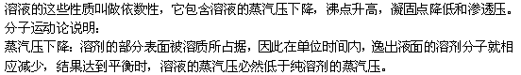

- 利用溶液的依数性设计一个测定溶质分子量的方法。
答
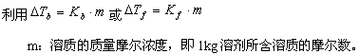

- 溶液与化合物有什么不同？溶液与普通混合物又有什么不同？
答

- 试述溶质、溶剂、溶液、稀溶液、浓溶液、不饱和溶液、饱和溶液、过饱和溶液的含意。
答
为溶质。
体系叫溶液。
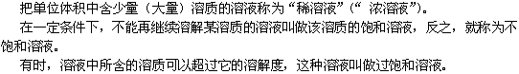

- 什么叫做溶液的浓度？浓度和溶解度有什么区别和联系？固体溶解在液体中的浓度有哪些表示方法？比较各种浓度表示方法在实际使用中的优缺点。
答
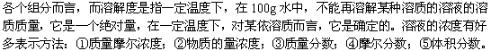

- 如何绘制溶解度曲线？比较KNO₃、NaCl和NaSO₄的溶解度曲线，说明为什么着三条曲线的变化趋势（及斜率）不一样？
答
以溶解度为纵坐标，以温度为横坐标所做出的溶解度随温度变化的曲线叫做溶解度曲线。
KNO₃溶解度随温度升高而增大；
NaCl溶解度随温度升高几乎不变；
NaSO₄溶解度随温度升高而减小。

- 为什么NaOH溶解于水时，所得的碱液是热的，而NH₄NO₃溶解与水时，所得溶液是冷的？
答

- 把相同质量的葡萄糖和甘油分别溶于100g水中，问所得溶液的沸点、凝固点、蒸汽压和渗透压相同否？为什么？如果把相同物质的量的葡萄糖和甘油溶于100g水中，结果又怎样？说明之。
答

- 回答下列问题：
（a）提高水的沸点可采用什么方法？
（b）为什么海水鱼不能生活在淡水中？
（c）气体压强 和溶液渗透压 有何差别？
（d）为什么临床常用质量分数为0.9%生理食盐水和用质量分数为5%葡萄糖溶液作输液？
（e）为什么浮在海面上的冰山其中含盐极少？
（f）试述亨利（Henry）定律和拉乌尔（Raoult）定律的适用范围是。
答
（a）增大水的蒸气压；
（b）因为渗透压不同；
（c）$π$=CRT
稀溶液的渗透压与溶液的浓度和温度的关系同理想气体方程式一致。
（d）在一定条件下，难挥发非电解质稀溶液的渗透压与溶液中溶质的浓度成正比，而与溶质的本性无关。
（e）非极性或弱极性的固态物质溶于弱极性溶剂而难溶于强极性溶剂。
（f）亨利（Henry）定律的适用范围是中等强度；
拉乌尔（Raoult）定律的适用范围是任何强度。

- 采用何种简便的办法可得到223K的低温？
答

- 10.00cm³NaCl饱和溶液重12.003g，将其蒸干后得NaCl3.173g，试计算：
（a）NaCl的溶解度。
（b）溶液的质量分数。
（c）溶液物质的量的浓度。
（d）溶液的质量摩尔浓度。
（e）盐的摩尔分数。
（f）水的摩尔分数。
解
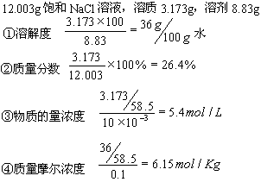
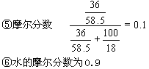

- 在288K时，将NH₃气通入一盛有水的玻璃球内，至NH₃不再溶解为止。已知空玻璃球重3.926g，盛有饱和溶液共重6.944g，将此盛液的玻璃球放在50.0cm${}^{−3}$、0.55mol·dm${}^{−3}$的H₂SO₄溶液中，将球击破，剩余的酸需用10.4 cm${}^{−3}$、1.0 mol·dm${}^{−3}$NaOH中和，试计算288K时，NH₃在水中的溶解度。
解
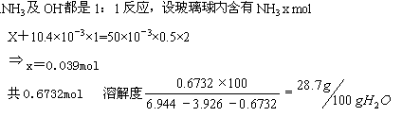

- 计算下列各溶液的物质的量浓度
  - 把15.6gCsOH溶解在1.50dm³水中；
  - 在1.0dm³水溶液中含有20gHNO₃；
  - 在100cm³四氯化碳（CCl₄）溶液中含有7.0mmolI₂；
  - 在100mL水溶液中含1.00gK₂Cr₂O₇。
解
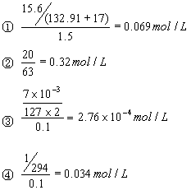
- 制备5.00dm³、0.5mol·dm${}^{−3}$的氢溴酸，问需要在标准情况下的HBr气体多少dm³？
解
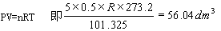

- 现有一甲酸溶液，它的密度是1.051g·cm${}^{−3}$，含有质量分数为20.0%的HCOOH，已知此溶液中含有25.00g纯甲酸，求此溶液的体积。
解
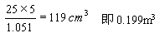

- 现拟制备一种质量分数为20%的氨水溶液，它的密度为0.925g·cm${}^{−3}$。问制备250 dm³此溶液需用多少体积的氨气（在标准情况下）？
解
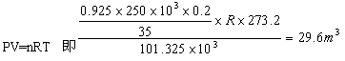

- 现有一K₂HPO₄溶液，它的体积为300 dm³，其中含有5.369gK₂HPO₄·3H₂O，计算这种溶液K₂HPO₄的物质的量浓度。
解
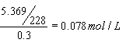
- 为防止1 dm³水在—10℃ 时凝固，需要向其中加入多少克甲醛HCHO？
解
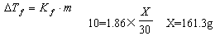
- 在26.6g氯仿（CHCl₃）中溶解0.402g萘C₁₀H₈，其沸点比氯仿的沸点高0.455K，求氯仿的沸点升高常数。
解
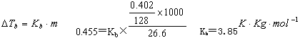

- 与人体血液具有相等渗透压的葡萄糖溶液，其凝固点降低值为0.543K，求氯仿的沸点升高常数。
解
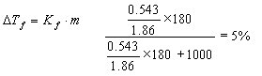
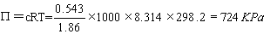

- 323K时200g乙醇中含有23g非挥发性溶质的溶液，其蒸汽压等于2.76×10⁴Pa。已知 323K乙醇的蒸汽压为2.93×10⁴Pa，求溶质的相对分子质量。
解
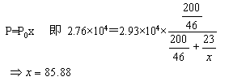

- 有某化合物的苯溶液，溶质和溶剂的质量比是15∶100；在293K，1.013×10⁵Pa下以4dm³空气缓慢地通过该溶液时，测知损失了1.185g的苯（假设失去苯以后，溶液的浓度不变）试求？
  - 该溶质的相对分子质量；
  - 该溶液的沸点和凝固点（已知293K时，苯的蒸汽压为1×10⁴Pa；1.013×10⁵Pa下，苯的沸点为353.10K，苯的凝固点为278.4K）。
解
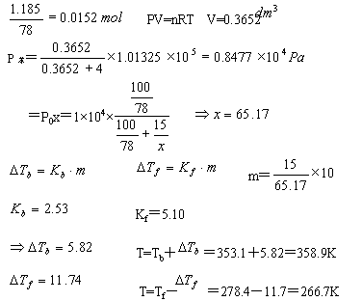

第十章
- 把下列氢离子浓度、氢氧根离子浓度换算成pH和pOH。
（1）[H⁺]=3.2×10${}^{−5}$mol·dm${}^{−3}$； （2）[H⁺]=6.7×10${}^{−9}$mol·dm${}^{−3}$；
（3）[OH${}^{−}$]=2.0×10${}^{−6}$mol·dm${}^{−3}$； （4）[OH${}^{−}$]=4.0×10${}^{−\text{12}}$mol·dm${}^{−3}$。
解
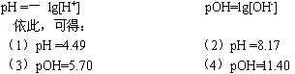

- 把下列pH、pOH换算成氢离子浓度、氢氧根离子浓度。
（1）pH=0.24； （2）pH=7.5；
（2）pOH=4.6； （4）pOH=10.2
解
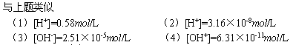

- 已知298K时某一弱酸的浓度为0.010 mol·dm${}^{−3}$，测得其pH为4.0。求K${}_{a}^{θ}$和$α$及稀释至体积变成2倍后的K${}_{a}^{θ}$、$α$和pH。
解
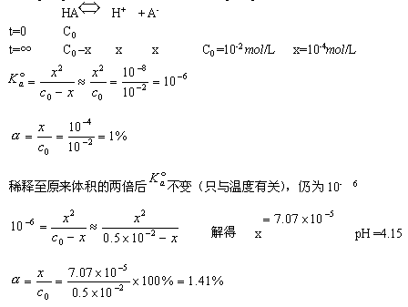

- 将1.0dm³0.20 mol·dm${}^{−3}$的HAc溶液稀释导多大体积时才能使Hac的解离度比原溶液增大1倍？
解
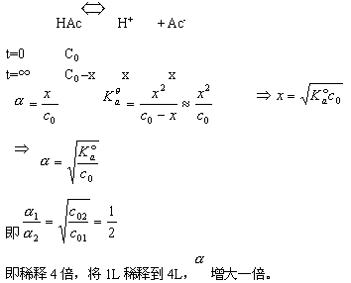

- 求0.10 mol·dm${}^{−3}$盐酸和0.10 mol·dm${}^{−3}$H₂C₂O₄混合溶液中的C₂O${}_{4}^{2−}$和HC₂O${}_{4}^{−}$的浓度。
解
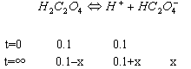
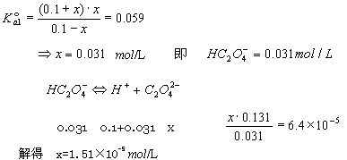

- 计算0.010 mol·dm${}^{−3}$的H₂SO₄溶液中各离子的浓度，已知H₂SO₄的K${}_{2}^{θ}$为1.2×10${}^{−2}$。
解
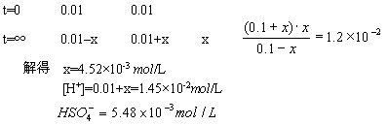

- 有一混合酸溶液，其中HF的浓度为1.0 mol·dm${}^{−3}$，HAc的浓度为0.10 mol·dm${}^{−3}$，求溶液中H⁺，F${}^{−}$，Ac${}^{−}$,HF和HAc的浓度。
解
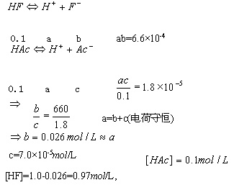

- 计算下列各缓冲溶液的有效pH范围
（1）HCO${}_{3}^{−}$—CO${}_{3}^{2−}$； （2） HC₂O${}_{4}^{−}$—C₂O${}_{4}^{2−}$；
（3）H₂PO${}_{4}^{−}$—HPO${}_{4}^{2−}$； （4）HPO${}_{4}^{2−}$—PO${}_{4}^{3−}$；
（5）H₃PO4—H₂PO${}_{4}^{−}$
解
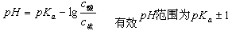
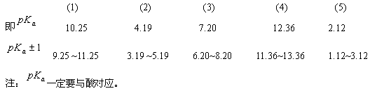

- 将0.10 dm³0.20 mol·dm${}^{−3}$HAc和0.050 dm³0.20 mol·dm${}^{−3}$NaOH溶液混合，求混合溶液的pH值。
解
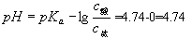

- 欲配制0.50dm³pH值为9，其中[NH${}_{4}^{+}$]=1.0 mol·dm${}^{−3}$的缓冲溶液，需密度为0.904g·cm${}^{−3}$、含氨质量分数为26.0%的浓氨水的体积？固体氯化铵多少克？
解
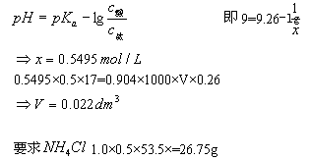

- 将1.0 mol·dm${}^{−3}$Na₃PO₄和2.0 mol·dm${}^{−3}$盐酸等体积混合，求溶液的pH值。
解
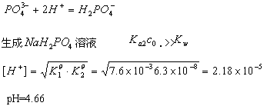

- 取0.10mol·dm${}^{−3}$某一元弱酸溶液0.050 dm³1.10 mol·dm${}^{−3}$KOH溶液混合，将混合液稀释至0.10 dm³后，测得pH=5.25，求此一元弱酸得K${}_{a}^{θ}$。
解
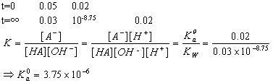

- 求下列浓度均为0.10 mol·dm${}^{−3}$的溶液的pH。
（1）NaHCO₃ (2) Na₂S (3)NH₄Cl (4) NaH₂PO₄
解
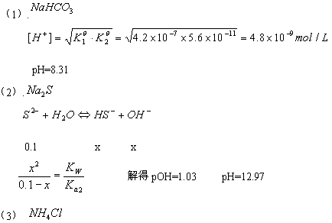
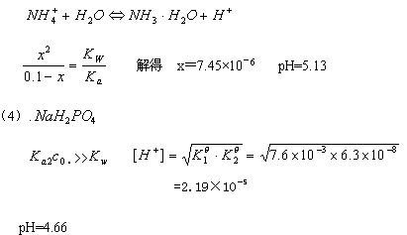

14. 写出下列分子或离子的共轭酸。
SO${}_{4}^{2−}$， S${}^{2−}$， H₂PO${}_{4}^{−}$， NH₃， HNO₃ ，H₂O
答
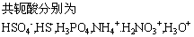

15．写出下列分子或离子的共轭碱。
HAc， H₂O， NH₃， HPO${}_{4}^{2−}$， HS${}^{−}$
答
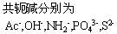

16． 举列说明酸碱电子理论中有哪几类常见反应。
答
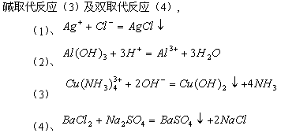

17．已知Zn(OH)₂的溶度积为1.2×10${}^{−\text{17}}$，求其溶解度。
解
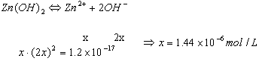
18．已知室温时下列各盐的溶解度（以mol·dm${}^{−3}$表示），试求各盐的K${}_{\text{sp}}^{θ}$。
- AgBr(8.8×10${}^{−7}$ mol·dm${}^{−3}$)； （2）Mg(NH4)PO4(6.3×10${}^{−5}$ mol·dm${}^{−3}$)；
(3)Pb(IO₃)₂(3.1×10${}^{−5}$ mol·dm${}^{−3}$)
解
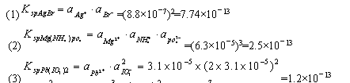
19． 在0.10 dm³含有2.0×10${}^{−3}$mol·dm${}^{−3}$的Pb²⁺溶液中加入0.10 dm³含I${}^{−}$0.040 mol·dm${}^{−3}$ 的溶液后，能否产生PbI₂沉淀？
解
Q=

20．将5.0×10${}^{−3}$dm${}^{−3}$0.20mol·dm${}^{−3}$的MgCl₂溶液与5.0×10${}^{−3}$dm${}^{−3}$0.10mol·dm${}^{−3}$的NH₃·H₂O溶液混合时，有无Mg(OH)₂沉淀产生？为了使溶液中不析出Mg(OH)₂沉淀，在溶液中至少要加入多少克固体NH₄Cl？（忽略加入固体NH₄Cl后溶液的体积的变化）
解
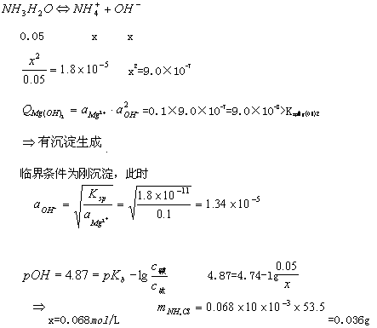

21． 将0.010mol的CuS溶于1.0 dm${}^{−3}$盐酸中，计算所需的盐酸的浓度。从计算结果说明盐酸能否溶解CuS？
解
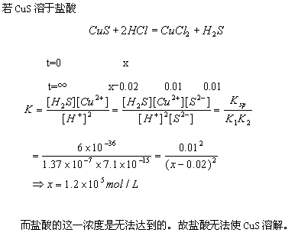

22．现有0.10 dm${}^{−3}$溶液，其中含有0.0010mol的NaCl和0.0010mol K₂CrO₄，逐滴AgNO₃溶液时，何者先沉淀？
解
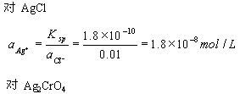
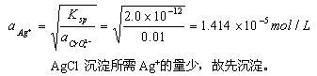

23． 用Na₂CO₃溶液处理AgI，使之转化为Ag₂CO₃，转化进行到底的条件是什么？根据计算结果预测转化反应能否进行到底？
解
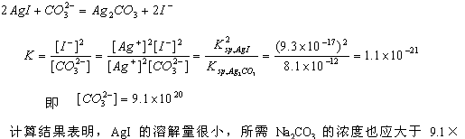

24．如果BaCO₃沉淀中尚有0.010mol BaSO₄，在1.0dm${}^{−3}$此沉淀的饱和溶液中应加入多少mol的Na₂CO₃才能使BaSO₄完全转化为BaCO₃？
解
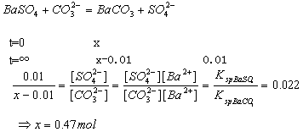

25．某一元弱酸强碱形成的难溶盐MA，在纯水中的溶解度（不考虑水解）为1.0×10${}^{−3}$ mol·dm${}^{−3}$，弱酸的K${}_{a}^{θ}$为10${}^{−6}$，试求该盐在[H⁺]保持为2.4×10${}^{−6}$ mol·dm${}^{−3}$的溶液中的溶解度。
解
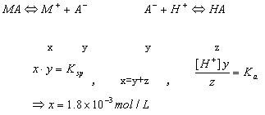

第十一章
- 用离子电子法配平下列反应式：
（1） PbO₂+ Cl${}^{−}$ Pb${}^{2+}$+ Cl₂ （酸性介质）
（2） Br₂ BrO${}_{3}^{−}$+Br${}^{−}$ （酸性介质）
（3） HgS+2NO${}_{3}^{−}$+Cl${}^{−}$ HgCl${}_{4}^{2−}$+2NO${}_{2}$ （碱性介质）
（4） CrO${}_{4}^{2−}$+HSnO${}_{2}^{−}$ HSnO${}_{3}^{−}$+CrO${}_{2}^{−}$ （碱性介质）
（5） CuS +CN${}^{−}$+OH${}^{−}$ Cu(CN)${}_{4}^{3−}$+NCO${}^{−}$+S （碱性介质）
解
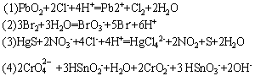
（5）2CuS +9CN${}^{−}$+2OH${}^{−}$ =2Cu(CN)${}_{4}^{3−}$+NCO${}^{−}$+2S${}^{2−}$+H₂O

- 用离子电子法配平下列电极反应：
（1）MnO${}_{4}^{−}$MnO₂ （碱性介质）
（2）CrO${}_{4}^{2−}$Cr(OH)₃ （碱性介质）
（3）H₂O₂H₂O （酸性介质）
（4）H₃AsO₄H₃AsO₃ （酸性介质）
（5）O₂H₂O₂(aq) （酸性介质）
解
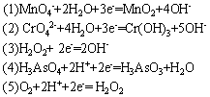

- 现有下列物质：KMnO₄, K₂Cr₂O₇, CuCl₂, FeCl₂, I₂, Br₂, Cl₂, F₂在一定条件下它们都能作为氧化剂，试根据电极电势表，把这些物质按氧化本领的大小排列成顺序，并写出它们在酸性介质中的还原产物。
解
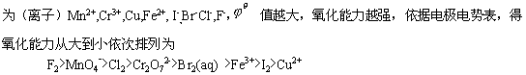

- 现有下列物质：FeCl₂, SnCl₂, H₂, KI, Li, Mg, Al, 它们都能作为还原剂，试根据标准电极电势表，把这些物质按还原本领的大小排列成顺序，并写出它们在酸性介质中的氧化产物。
解
别

- 就下面的电池反应，用电池符号表示之，并求出298K时的E和△rG值。说明反应能否从左至右自发进行。
（1）$\frac{1}{2}$Cu(s) +$\frac{1}{2}$Cl₂(1.013×10⁵Pa) $\frac{1}{2}$Cu${}^{2+}$( 1mol·dm⁻³)+Cl${}^{−}$( 1mol·dm⁻³)
（2）Cu(s) +2H⁺( 0.01mol·dm⁻³) Cu${}^{2+}$( 0.1mol·dm⁻³)+H₂ (0.9×1.013×10⁵Pa)
解
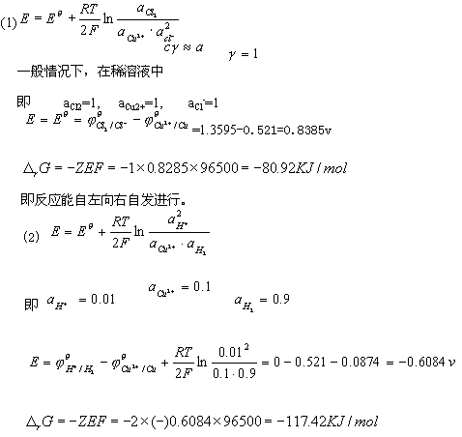

- 已知电对 Ag⁺ +e${}^{−}$ Ag, $ϕ^{θ}$=+0.799V, Ag₂C₂O₄的溶度积为：3.5×10${}^{−\text{11}}$。求算电对Ag₂C₂O₄+2e${}^{−}$ 2Ag+C₂O${}_{4}^{2−}$的标准电极电势。
解
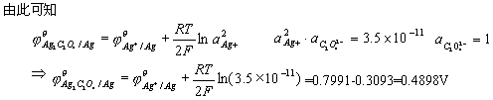

- MnO${}_{4}^{2−}$离子的歧化反应能否自发进行？已知电对的标准电极电势为：
$ϕ_{{{\text{MnO}}_{4}^{−}}/{{\text{MnO}}_{4}^{2−}}}^{θ}$ = 0.56，$ϕ_{{{\text{MnO}}_{4}^{2−}}/{{\text{MnO}}_{2}}}^{θ}$ =2.26V
写出反应及电池符号。
解
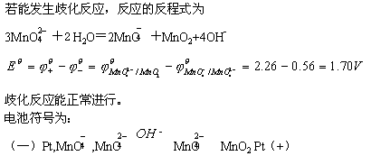

8. 今有一种含有Cl⁻,Br⁻,I⁻三种离子的混合溶液，欲使I⁻氧化为I₂，而又不使Br⁻ ,Cl⁻氧化。在常用的氧化剂Fe₂(SO₄)₃和KMnO₄中，选择哪一种能符合上述要求。
解
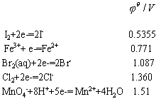

9． 已知电对H₃AsO₃ + H₂O H₃AsO₄ + 2H⁺ + 2e-,$ϕ^{θ}$= +0.559V; 电对3I⁻ = I${}_{3}^{−}$+2e${}^{−}$,$ϕ^{θ}$=0.535V。算出下列反应的平衡常数：
H3AsO3 + I${}_{3}^{−}$ + H₂O = H₃AsO₄ + 3I⁻ + 2H⁺
如果溶液的Ph=7，反应朝什么方向进行？
如果溶液的[H⁺]=6mol·dm⁻³，反应朝什么方向进行？
解

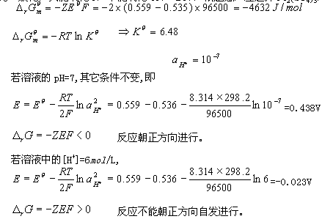
10． 已知在碱性介质中$ϕ_{H_{2}{{\text{PO}}_{2}^{−}}/{P_{4}}}^{θ}$= -1.82V；$ϕ_{H_{2}{{\text{PO}}_{2}^{−}}/{P_{4}}}^{θ}$ = -1.18V计算电对P₄-PH₃的标准电极电势，并判断P₄是否能发生岐化反应。
解
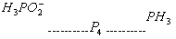
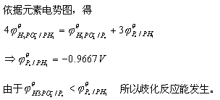

11． 利用氧化还原电势表，判断下列反应能否发生岐化反应。
(a) 2CuCu + Cu²⁺
  - Hg${}_{2}^{2+}$Hg + Hg²⁺
  - 2OH⁻ + I₂ IO⁻ + I⁻ + H₂O
  - H₂O + I₂HIO + I⁻ + H⁺
解
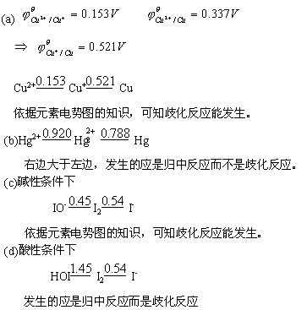

12．将一个压强为1.013×10⁵Pa的氢电极和一个含有90%氩气，压强1.013×10⁵Pa的氢电极侵入盐酸中，求此电池的电动势E。
解
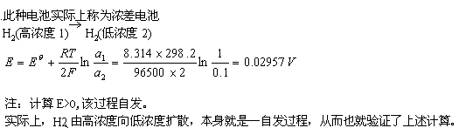

13． 含有铜和镍的酸性水溶液，其浓度分别为[Cu²⁺]=0.015mol·dm⁻³，[Ni²⁺]=0.23mol·dm⁻³，[H⁺]=0.72mol·dm⁻³，最先放电析出的是哪种物质，最难析出的是哪种物质？
解
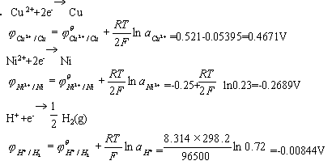

14． 试计算下列反应的标准摩尔自由能变化△rG${}_{m}^{θ}$
- MnO₂ + 4H⁺ + 2Br${}^{−}$Mn²⁺ + 2H₂O + Br₂
- Br₂ + HNO₂ + H₂O2Br${}^{−}$ + NO${}_{3}^{−}$ + 3H⁺
- I₂ + Sn²⁺ 2 I${}^{−}$ + Sn⁴⁺
- NO${}_{3}^{−}$ +3H⁺ +2Fe²⁺2Fe³⁺ +HNO₂ + H₂O
- Cl₂ + 2Br${}^{−}$ Br₂ +2Cl${}^{−}$
解 (a) MnO₂ + 4H⁺ + 2e${}^{−}$Mn²⁺ + 2H₂O $ϕ_{正}$=1.23V
2Br${}^{−}$—2e${}^{−}$ Br₂ $ϕ_{负}$=1.0652V
E=$ϕ_{正}$—$ϕ_{负}$=0.1648V
△rG${}_{m}^{θ}$= —nEF= —31.806kJ·mol${}^{−1}$
(b) Br₂ + 2e${}^{−}$2Br${}^{−}$ $ϕ_{正}$=1.065V
HNO₂ + H₂O—2e${}^{−}$ NO${}_{3}^{−}$ + 3H⁺ $ϕ_{负}$=0.94V
E=$ϕ_{正}$—$ϕ_{负}$=0.125V
△rG${}_{m}^{θ}$= —nEF= —24.125kJ·mol${}^{−1}$
(c)I₂ + 2e${}^{−}$2 I${}^{−}$ $ϕ_{正}$=0.5355V
Sn²⁺ —2e${}^{−}$ Sn⁴⁺ $ϕ_{负}$=0.15V
E=$ϕ_{正}$—$ϕ_{负}$=0.3855V
△rG${}_{m}^{θ}$= —nEF= —74.407kJ·mol${}^{−1}$
(d) 2Fe²⁺+ 2e${}^{−}$2Fe³⁺ $ϕ_{正}$=0.771V
HNO₂ + H₂O—2e${}^{−}$ NO${}_{3}^{−}$ + 3H⁺ $ϕ_{负}$=0.94V
E=$ϕ_{正}$—$ϕ_{负}$=—0.169V
△rG${}_{m}^{θ}$= —nEF= 32.617kJ·mol${}^{−1}$

(e) Cl₂ + 2e${}^{−}$ 2Cl${}^{−}$ $ϕ_{正}$=1.36V
2Br${}^{−}$—2e${}^{−}$ Br₂ $ϕ_{负}$=1.065V
E=$ϕ_{正}$—$ϕ_{负}$=0.295V
△rG${}_{m}^{θ}$= —nEF= —56.935kJ·mol${}^{−1}$

15．已知下列在碱性介质中的标准电极电势：
CrO${}_{4}^{2−}$(aq) + 4H₂O(l) + 3e${}^{−}$ Cr(OH)₃(s) + 5OH${}^{−}$(aq) $ϕ^{θ}$= -0.11V
[Cu(NH₃)]⁺ (aq) + e${}^{−}$ Cu(s) + 2 NH₃(aq) $ϕ^{θ}$= -0.10V
试计算用H₂还原CrO${}_{4}^{2−}$和[Cu(NH₃)]⁺时的$ϕ^{θ}$，△rG${}_{m}^{θ}$和K${}^{θ}$。并说明这两个系列的$ϕ^{θ}$虽然近似，但△rG${}_{m}^{θ}$和K却相差很大的原因？
解 CrO${}_{4}^{2−}$：△${}_{f}$G${}^{θ}$= +31.8kJ·mol${}^{−1}$；K${}^{θ}$=2.7×10${}^{−6}$
[Cu(NH₃)]⁺：△${}_{f}$G${}^{θ}$= +11.6kJ·mol${}^{−1}$；K${}^{θ}$=9.3×10${}^{−3}$

16． 对于298K时Sn²⁺和Pb²⁺与其粉末金属平衡的溶液，在低离子强度的溶液中[Sn²⁺]/ [Pb²⁺]=2.98，已知$ϕ_{{{\text{Pb}}^{2+}}/{\text{Pb}}}^{θ}$= -0.126V，$ϕ_{{{\text{Sn}}^{2+}}/{\text{Sn}}}^{θ}$。
解 Sn + Pb²⁺Sn²⁺ + Pb
K${}^{θ}$=[Sn²⁺]/ [Pb²⁺]=2.98
lg K${}^{θ}$= $\frac{{\text{nE}}^{θ}}{0\text{.}\text{0591}}$= $\frac{n(ϕ_{正}^{θ}—ϕ_{负}^{θ}）}{0\text{.}\text{0591}}$= $\frac{2×\text{（—}0\text{.}\text{126}—x)}{0\text{.}\text{0591}}$
x == —0.14V
$ϕ_{{{\text{Sn}}^{2+}}/{\text{Sn}}}^{θ}$== —0.14V。

17．在298K时反应Fe³⁺ + Ag Fe²⁺ + Ag⁺的平衡常数为0.531。已知$ϕ_{{{\text{Fe}}^{3+}}/{{\text{Fe}}^{2+}}}^{θ}$= +0.770V，计算$ϕ_{{{\text{Ag}}^{+}}/{\text{Ag}}}^{θ}$。
解 lg K${}^{θ}$= $\frac{{\text{nE}}^{θ}}{0\text{.}\text{0591}}$= $\frac{n(ϕ_{正}^{θ}—ϕ_{负}^{θ}）}{0\text{.}\text{0591}}$= $\frac{1×（0\text{.}\text{770}—x)}{0\text{.}\text{0591}}$
x == 0.786V
$ϕ_{{{\text{Ag}}^{+}}/{\text{Ag}}}^{θ}$== 0.786V

18． 粗铜片中常含杂质Zn,Pb,Fe,Ag等，将粗铜作阳极，纯铜作阴极，进行电解炼，可以得到纯度为99.99%的铜，试用电极电势说明这四种杂质是怎样和铜分离的。
解
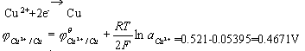
电极电势比较大，△rG${}_{m}^{θ}$则比较小，所以进行的彻底。
19． 在含有CdSO₄溶液的电解池的两个极上加外电压，并测得相应的电流。所得数据如下：
E/V | 0.5 1.0 1.8 2.0 2.2 2.4 2.6 3.0
I/A | 0.002 0.0004 0.007 0.008 0.028 0.069 0.110 0.192
试在坐标纸上作图，并求出分解电压。
解
得出E=3.0V

20．在一铜电解试验中，所给电流强度为5000A，电流效率为94.5%，问经过3h（小时）后，能得电解铜多少kg（千克）？
解 I=$\frac{q}{t}$
q=I t = 5000×94.5%×3×3600=5.013×10${}^{7}$（库仑）
Cu + 2e == Cu
2 64
5.013×10${}^{7}$ m
m = 1.63×10${}^{7}$（千克）

第十二章
1. 卤素中哪些元素最活泼？为什么有氟至氯活泼性变化有一个突变？
答:单质的活泼性次序为:F2>>Cl2>Br2>I2
从F2到Cl2活泼性突变，其原因归结为F原子和F—离子的半径特别小。
F Cl Br I F— Cl— Br— I—
r/pm 64 99 114 133 136 181 195 216
(1) 由于F的原子半径非常小 ，F—F原子间的斥力和非键电子对的斥力较大，使F2的解离能（155KJ/mol）远小于Cl2 的解离能（240KJ/mol）。
(2) 由于F-离子半径特别小，因此在形成化合物时，氟化物的离子键更强，键能或晶格能更大。
由于F-离子半径特别小，F- 的水合放热比其他卤素离子多。
2. 举例说明卤素单质氧化性和卤离子X-还原性递变规律，并说明原因。
答:氧化性顺序为:F2 > Cl2 >Br2>I2 ;还原性顺序为:I- >Br->Cl->F-.
尽管在同族中氯的电子亲合能最高，但最强的氧化剂却是氟
卤素单质是很强的氧化剂,随着原子半径的增大,卤素的氧化能力依次减弱。尽管在同族中氯的电子亲合能最高,但最强的氧化剂却是氟。一种氧化剂在常温下,在水溶液中 氧化能力的强弱,可用其标准电极电势值来表示, 值的大小和下列过程有关（见课本P524）
3. 写出氯气与钛、铝、氢、水和碳酸钾作用的反应式，并注明必要的反应条件。
答:（1） 2Cl2+Ti =TiCl4 加热，干燥
（2） 3Cl2+2Al =2AlCl3 加热，干燥
（3） Cl2+H2 =2HCl 点燃
（4） 3Cl2+2P(过量)=2PCl3 干燥
5Cl2(过量)+2P=2PCl5 干燥
（5） Cl2+H2O=HClO +HCl
(6) Cl2+2K2CO3+H2O=KCl+KClO+2KHCO3
4. 试解释下列现象:
（1） I2溶解在CCl4中得到紫色溶液，而I2在乙醚中却是红棕色。
（2） I2难溶于水却易溶于KI中。
答:（1）CCl4为非极性溶剂，I2溶在CCl4中后仍为分子状态，显示出I2单质在蒸气时的紫颜色。而乙醚为极性溶剂，I2溶于乙醚时与溶剂间有溶剂合作用，形成的溶剂合物不再呈其单质蒸气的颜色，而呈红棕色。
（2）I2以分子状态存在，在水中歧化部分很少，按相似相溶的原则，非极性的I2在水中溶解度很小。但I2在KI溶液中与I-相互作用生成I3—离子，I3—离子在水中的溶解度很大，因此，I2易溶于KI溶液。
5. 溴能从含碘离子的溶液中取代出碘，碘又能从溴酸钾溶液中取代出溴，这两者有矛盾吗？为什么？
答:Eθ（Br2/Br-）> Eθ（I2/I-）,因此Br2能从I-溶液中置换出I2,
Br2+2I-===2Br-+I2。
因此,I2能从KBrO3溶液中置换出Br2
2BrO3-+I2===Br2+2IO-3
6. 为什么AlF3的熔点高达1563 K，而AlCl3的熔点却只有463K？
答:查表知元素的电负性为
Al-1.61 F-3.98 Cl-3.16
电负性差为:AlF3 2.37；AlC13 1.55。一般认为，电负性差大于1.7的二元素组成的化合物为离子化合物，小于1.7则二元素组成的化合物为共价化合物。可见MF3为典型的离子化合物，其熔点很高；而AlCl3为共价化合物，其熔点较低。
7. 从下面元素电势图说明将氯气通入消石灰中得到漂白粉，而在漂白粉溶液中加入盐酸可产生氯气的原因。
HClO Cl2 Cl-
ClO Cl2 Cl
答:因为Cl2通入消石灰是在碱性介质中作用的，又因为 ，所以Cl2在碱性条件下易发生歧化反应。
而在漂白粉溶液中加入盐酸后，酸性条件中, ，故而如下反应能够向右进行:
HClO + Cl- + H+ = Cl2 + H2O
8. 写出下列制备过程的反应式，并注明条件:
（1） 从盐酸制备氯气；
（2） 从盐酸制备次氯酸；
（3） 从氯酸钾制高氯酸；
（4） 由海水制溴酸。
答:(1) 4HCl(浓)+MnO2 MnCl2+Cl2+2H2O
(2) 4HCl(浓)+MnO2 MnCl2+Cl2+2H2O
2Cl2+H2O+CaCO3 CaCl2+CO&not;2+2HClO
（3） KClO3 3KClO4+KCl
高氯酸钾比氯化钾溶解度小，可分离。
KClO4+H2SO4=KHSO4+HClO4
(3) Cl2+2Br-=2Cl-+Br2
3Na2CO3+3Br2=5NaBr+NaBrO3+3CO2
5Br-+BrO3-+6H+=3Br2+3H2O
9. 三瓶白色固体失去标签，它们分别是KClO、KClO3和KClO4，用什么方法加以鉴别？
答:分别取少量固体加入干燥的试管中，再做以下实验
加入稀盐酸即有Cl2气放出的是KClO;
KClO+2HCl=KCl+Cl2+H2O
加入浓盐酸有Cl2与放出且溶液变黄的是KClO3;
8KC1O3+24HCl(浓)=9Cl2↑+8KCl+60ClO2(黄)+12H2O
另一种则为KClO4
10. 卤化氢可以通过哪些方法得到？每种方法在实际应用中的意义是什么？
答:CaF2+H2SO4=CaSO4+2HF↑以荧石为原料，反应在铅或铂蒸馏釜中进行。
NaCl +H2SO4(浓)=NaHSO4+HCl
3NaBr + H3PO4(浓)=Na3PO4+3HBr
3NaBr + H3PO4(浓)=Na3PO4+3HBr。
11.有一种白色固体，可能是KI、CaI2、KIO3、BaCl2中的一种或两种的混合物，试根据下述实验判别白色固体的组成。
（1） 将白色固体溶于水得到无色溶液；（2）向此溶液加入少量的稀H2SO4后，溶液变黄并有白色沉淀，遇淀粉立即变蓝；（3）向蓝色溶液加入NaOH到碱性后，蓝色消失而白色并未消失。
答:白色固体的组成为:CaI2 ,KIO3的混合物
12.卤素互化物中两种卤素的原子个数、氧化数有哪些规律？试举例说明。
答:卤素互化物中两种卤素的原子个数不是任意的,中心原子只有一个，为电负性小而半径
大的卤素；配体个数为奇数，一般为电负性大而半径小的卤素，如ICl，ICl3，IF5，IF7等。
配体的个数与二种卤素半径比有关，半径比越大，配体个数越多。但配体个数不能超过7个，如碘与氟可形成7个配体的互化物IF7，但碘与氯只能形成3个配体的互化物ICl3。
卤素互化物中心原子氧化数除与半径比有关外，还与两种元素的电负性差有关，电负性差等。
卤素互化物中心原子氧化数除与半径比有关外，还与两种元素的电负性差有关，电负性差大，中心可以有较高的氧化数。这与半径比导致的配位数多少是一致的。
13.多卤化物的热分解规律怎样？为什么氟一般不易存在与多卤化物中？
答:多卤化物分解时生成的产物中的卤化物晶格能尽可能大。如CsBrCl2热分解产物为CsCl和BrCl不是CsBr和Cl2。
氟一般不易存在于多卤化物中,也就是说,有氟参加的多卤化物稳定性差。其原因在于F-半径特别小,F电负性大,多卤化物分解产物MF晶格能特别大,远比多卤化物稳定。
14.何谓拟卤素？试举出几种重要的拟卤素。
答:某些负一价的阴离子在形成离子化合物和共价化合物时,表现出与卤素相似的性质.在自由状态下,其性质与卤素单质很相似,所以我们称之为拟卤素。
15.通过(CN)2和Cl2的性质比较，说明卤素的基本性质。
答:1 游离状态都有挥发性。
2与氢形成酸，除氢氰酸外多数酸性教强。
3与金属化合成盐。
④与碱、水作用也和卤素相似。
⑤形成与卤素类似的络合物。
⑥拟卤离子与卤离子一样也具有还原性。
16.今以一种纯净的可溶碘化物332mg溶于稀H2SO4，加入准确称量0.002mol KIO3于溶液内，煮沸除去反应生成的碘，然后加入足量的KI于溶液内，使之与过量KIO3作用，然后用硫代硫酸钠滴定形成I 离子，计算用去硫代硫酸钠0.0096mol，问原来的化合物是什么？
答:原来的化合物为KI
17.利用热力学数据（查阅有关书籍），计算按照下列反应方程式制取HCl的反应能够开始进行的近似温度。
2Cl(g)+2H20(g)=4HCl（g）+O2（g）
答:△H=4×(-92.31)-2×(-241.82)=114.4KJ/mol
△ S=4×186.8-2×188.7=369.8J/mol.K
T≥△H/△S=114400/369.8=309.4K
18. 以反应式表示下列反应过程并注明反应条件:
（1） 用过量HClO3处理I2；
（2） 氯气长时间通入KI溶液中；
（3） 氯水滴入KBr、KI混合液中。
答:(1)紫黑色或棕色的I2消失,并有Cl2气体生成。
2HCl03+I2===2HI03+C12
(2)先有I2生成,溶液由无色变黄、变橙、变棕直至析出紫黑色沉淀,最后紫黑色沉淀消失得无色溶液。
Cl2+2KI===2KCl+I2
5Cl2+I2+6H20===2HI03+10HCl
(3)溶液先变黄或橙,又变浅至近无色,最后又变黄或橙
Cl2+2KI===2KCl+I2
5Cl2+I2+6H20===2HI03+10HCl
Cl2+2KBr===2KCl+Br2
19. 试述氯的各种氧化态含氧酸的存在形式。并说明酸性，热稳定性和氧化性的递变规律，并说明原因。
答:HClO,HClO2,HClO3 HClO4
酸性:HClO4>HClO3>HClO2>HClO

第十三章
1. 试用分子轨道理论描述下列各物种中的键、键级和磁性（顺磁性、逆磁性）和相对稳定性。
（1） O2+（二氧基阳离子）
（2） O2
（3） O2-（超氧离子）
（4） O22-（过氧离子）
解:见下表
物种 分子轨道 键级 磁性 相对稳定性
O2+
2.5 顺 依
次
减
小
O2
2 顺
O2-
1.5 顺
O22-
1 逆
2. 重水和重氧水有何差别？写出它们的分子式。它们有何用途？如何制备？
答:重水:D2O；重氧水: ；重水是核能工业常用的中子减速剂，重氧水是研究化学反应特别是水解反应机理的示踪剂。
3. 解释为什么O2分子具有顺磁性，O3具有反磁性？
答:(1)O2的分子轨道式为
可见O2分子中有2个单电子,因而具有顺磁性。而O3为反磁性,因O3分子中无单电子，分之中存在 的大 键。
4. 在实验室怎样制备O3？它有什么重要性？
答:在实验室里制备臭氧主要靠紫外光(<185nm)照射氧或使氧通过静电放电装置而获得臭氧与氧的混合物,含臭氧可达10%。臭氧发生器的示意图见图13-10。它是两根玻璃套管所组成的,中间玻璃管内壁镶有锡锚,外管外壁绕有铜线,当锡箔与铜线间接上高电压时,两管的管壁之间发生无声放电(没有火花的放电),02就部分转变成了03
5. 油画放置久后为什么会发暗、发黑？为什么可用H2O2来处理？写出反应方程式。
答:油画放置久后会变黑，发暗，原因是油画中的白色颜料中含PbSO4，遇到空气中的H2S
会生成PbS造成的。
PbSO4+H2S=PbS（黑）+H2SO4
用H2O2处理又重新变白，是因为发生以下反应
PbS+H2O2=PbSO4+H2O2
6. 比较氧族元素和卤族元素氢化物在酸性、还原性、热稳定性方面的递变性规律。
答:氧族元素的氢化物有H20,H2S,H2Se,H2Te
卤族元素的氢化物有HF,HCl,HBr,HI
(1)酸性
H20<H2S<H2Se<H2Te
HF<HCl<HBr<HI
卤族元素氢化物的酸性远强于同周期的氧族元素的氢化物。
(2)还原性
H2O<H2S<H2Se<H2Te
HF<HCl<HBr<HI
卤族元素氢化物的还原性弱于同周期氧族元素的氢化物。
（3）热稳定性
H2O>H2S>H2Se>H2Te
HF>HCl>HBr>HI
卤族元素氢化物的热稳定性比同周期的氧族元素氢化物热稳定性高。可见，氧族元素的氢化物与卤族元素氢化物的性质递变规律相同。
7. 比较硫和氮的含氧酸在酸性、氧化性、热稳定性等方面的递变规律。
答:H2SO4没HClO4酸性强，H2SO4氧化性强，HClO4热稳定性强。
8. 为什么SOCl2既可做Lewis酸又可做Lewis碱？
答:由标准电极电位可知， 能将Mn2+氧化成MnO2， 又可被H2O2还原成Mn2+，H2O2被氧化得到O2，这样形成一个循环连续的反应过程，所以Mn2+能加快H2O2的分解。
9. 叙述SO3，H2SO4和发烟硫酸的相互关系，写出固态、气态SO3的结构式。
答:SO3为H2SO4的酸酐，SO3溶于水即得H2SO4:
S O3+H2O=H2SO4
发烟硫酸是指浓硫酸吸收SO3后，硫酸中有颜色，而且上部有烟雾。即硫酸中含有过量的SO3，则为发烟硫酸。
气态的SO3分子呈平面三角形结构 ，S为sp2杂化，分子中有一个 键。
固态SO3为多聚体，主要以SO4四面体共用两个顶点氧形成环状或链状俩种结构形式存在。
10. 写出下面阴离子的名称和结构:S2O32-，S2O42-，S2O62-和S2O82-。
答S2O32-:硫代硫酸根
11. 简述OSF2，OSCl2和OSBr2分子中S—O键强度的变化规律，并解释原因。
答:分子中S——O键强度:SOF2>SOCl2>SOBr2
三个化合物的结构均为三角锥形，S为中心原子，且有一孤对电子。
（1） X电负性越大，吸引电子能力越强，则S原子周围的电子密度越低，硫的正电性越高，S对O极化作用越强，S——O键共价成分越大，键越短，故S-O键越强。
（2） S-O间存在d-p反馈 键，S周围电子密度小，吸引电子能力强，S-O间键越强。元素电负性F>Cl>Br,分子中S周围电子密度SOF2<SOCl2<SOBr2
12. 以Na2CO3和硫磺为原料，怎样制取Na2S2O3，写出有关反应方程式。
答:S + O2 ==SO2
Na2CO3+ SO2 ==CO2+Na2SO3
Na2S + SO2 + H2O == Na2SO3 + H2S
2H2S + SO2 ==3S + 2H2O
Na2SO3 + S ==Na2S2O3
13. 有四种试剂:Na2SO4，Na2SO3，Na2S2O3，Na2S2O6其标签已脱落，设计一简便方法鉴别它们。
答:取少量试剂分别与稀盐酸作用
（1） 无任何反应现象的是Na2SO4
（2） 有刺激性气体放出，但无沉淀的是Na2SO3或Na2S2O6
再滴加BaCl2有白色沉淀生成的是Na2SO3，另一个则是Na2S2O6
（3） 有刺激性气体放出，同时有沉淀析出的是Na2S2O3
14. 由H2S的制备过程来分析它的某些性质。
答:制备H2S一般采用FeS或Na2S与稀H2SO4或浓H3PO4反应，在通风橱中收集H2S气体。由此可判断H2S有以下性质:
（1） 易挥发性和溶解度小，H2S在水中溶解度较小，且易挥发，因而用稀硫酸就可以放出H2S气体
（2） 强还原性；在制H2S时不能用浓硫酸，因浓H2SO4可将H2S氧化
（3） 毒性:
H2S有毒，制备H2S必须在通风橱内进行，并对逸出的尾气进行吸收。
15. 一种盐A溶于水后，加入稀HCl，有刺激性气体B产生。同时有黄色沉淀C析出，气体B能使KMnO4溶液退色。若通Cl2于A溶液中，Cl2即消失并得到溶液D，D于钡盐作用，即产生不溶于稀硝酸的白色沉淀E。试确定A，B，C，D，E各为何物？写出各步反应方程式。
答:A:Na2S2O3; B:SO2 C:S; D:H2SO4 或SO42-; E:BaSO4
各步反应方程式为
S2O32- +2H+=SO2+S+H2O
16. 完成并配平下列反应式:
（1）H2S+H2O2
（2）H2S+Br2
（3）H2S+I2
（4）H2S+O2
（5）H2S+ClO +H+
（6）Na2S+Na2SO3+H+
（7）Na2S2O3+I2
（8）Na2S2O3+Cl2
（9）SO2+H2O+Cl2
（10）H2O2+KMnO4+H+
（11）Na2O2+CO2
（12）KO2+H2O
（13）Fe(OH)2+O2+OH-
（14）K2S2O8+Mn2++H++NO
（15）H2SeO3+H2O2
答:（1）H2S+H2O2=S+2H2O
H2S+4H2O2（过量）=H2SO4+4H2O
（2）H2S+Br2=2HBr+S
H2S+4Br2（过量）+4H2O=8HBr+H2SO4
（3） H2S+I2=2I-+S+2H+
（4） 2H2S+O2=2S+2H2O
（5） 3H2S+ClO3-=3S+Cl-+3H2O
（6） 2S2-+SO32-+6H+=3S+3H2O
（7） 2Na2S2O3+I2=Na2S4O6+2NaI
（8） Na2S2O3+4Cl2+5H2O=Na2SO4+H2SO4+8HCl
（9） SO2+Cl2+2H2O=H2SO4+2HCl
（10） 5H2O2+2MnO4-+6H+=2Mn2++5O2+8H2O
（11） 2Na2O2+2CO2=2Na2CO3+O2
（12） 2KO2+2H2O=2KOH+O2+H2O2
（13） 4Fe（OH）2+O2+2H2O=4Fe（OH）3
（14） 5S2O82-+2Mn2++8H2O=10SO42-+2MnO4-+16H+
（15） H2SeO3+H2O2=H2SeO4+H2O
17.在标准状况下，50cm3含有O3的氧气，若其中所含O3完全分解后，体积增加到52 cm3。如将分解前的混合气体通入KI溶液中，能析出多少克碘？分解前的混合气体中O3的体积分数是多少？
解:5.68mg ,8.1%
18.每升含12.41克Na2S2O3•5 H2O的溶液35.00 cm3，恰好使50.00 cm3的I 溶液退色，求碘溶液的浓度？
解:I3-+2S2O32-=S4O62-+3I-
1.75×10-2mol/L
19.下述反应在298K时的△H 为284.5kJ•mol-1
3O2 2O3
已知此反应平衡常数为10-54，试计算该反应的△G 和△S 。
解:307.97kJ /mol, -78.76k-1.J.mol-1
20.利用电极电势解释在H2O2中加入少量Mn2+，可以促进H2O2分解反应的原因。
答: = 1.23V
H2O2作为氧化剂时 =1.776V
H2O2能氧化Mn2+ Mn2+ + 2H2O2 == MnO2 + 2H2O
H2O2作为还原剂 = 0.68V〈 1.23V
H2O2能还原MnO2 MnO2 + 2H2O2 == Mn2+ + O2 + 2H2O
总反应式为 2H2O2 O2 + 2H2O

第十八章
1. 用反应方程式说明下列现象:
（1） 铜器在潮湿空气中会慢慢生成一层铜绿；
（2） 金溶于王水中；
（3） 在CuCl2浓溶液逐渐加入稀释时，溶液颜色有黄棕色经绿色而变为蓝色。
（4） 当SO2通入CuSO4与NaCl的浓溶液时析出白色沉淀；
（5） 往AgNO3溶液滴加KCN溶液时，先生成白色沉淀而后溶解，再加入NaCl溶液时并无AgCl沉淀生成，但加入少许Na2S溶液时却析出黑色Ag2S沉淀。
答 (1) 2Cu + O2 + H2O + CO2 = Cu2(OH)2CO3
(2) Au + 4HCl + HNO3 = HAuCl4 + NO + 2H2O
(3) [CuCl4]2- + 4H2O = [Cu(H2O)4]2+ + 4Cl-
[CuCl4]2-为黄色 [Cu(H2O)4]2+为蓝色，而当这两种离子共存时溶液呈绿色
(4）2Cu2+ + 2Cl- + SO2 + 2H2O = 2CuCl + 4H+ + SO42-
(5) Ag+ + CN- = AgCN
AgCN + CN-=[Ag(CN)2]-
2[Ag(CN)2]- + S2- = Ag2S + 4CN-
2. 解释下列实验事实:
（1） 焊接铁皮时，常先用浓ZnCl2溶液处理铁皮表面；
（2） HgS不溶于HCl，HNO3和(NH4)2S中而能溶于王水或Na2S中，
（3） HgC2O4难溶于水，但可溶于含有Cl 离子的溶液中；
（4） 热分解CuCl2•2H2O时得不到无水CuCl2；
（5） HgCl2溶液中有NH4Cl存在时，加入NH3水得不到白色沉淀NH2HgCl。
答（1） ZnCl2 + H2O = H[ZnCl2(OH)]
H[ZnCl2(OH)]有显著的酸性能清除金属表面的氧化物而不损害金属表面如:
FeO + 2H[ZnCl2(OH)]2 + H2O
（2） HgS不溶于HCl溶液中是因为HgS的容度积常数太小
HgS不溶于HNO3是因为它与HNO3反应生成难溶的Hg(NO3)2HgS
HgS不溶于(NH4)2S是因为(NH4)2S溶液水解为HS-，因而S2-浓度很低，不能形成配合物
HgS溶于王水，它与王水反应生成HgCl42-和S
3 HgS + 8H+ + 2NO3- + 12Cl- = 3HgCl42- + 3S + 2NO + 4H2O
HgS溶于Na2S溶液反应生成可溶性的HgS22-
HgS + S2- = HgS22-
（3）为H2C2O4 酸性比HCl 弱得多；而Cl-与Hg2+生成的配合物较稳定，因而HgC2O4溶于盐酸
HgC2O4 + 4HCl = H2HgCl4 + H2C2O4
（4） Cu2+离子极化能力很强， HCl又为挥发性酸，CuCl22H2O 热分解时发生水解，得不到无水CuCl2
CuCl22H2O ════Cu(OH)Cl + H2O↑ + HCl↑
（5） NH4Cl存在抑制了生成NH2-，且NH2HgCl 溶解度较大，因而不能生成NH2HgCl沉淀 HgCl2 + 4NH3 = Hg(NH3)42+ + 2Cl-
3. 试选用配合剂分别将下列各种沉淀溶解掉，并写出相应得方程式。
（1）CuCl （2）Cu(OH)2 （3）AgBr
（4）Zn（OH）2（5）CuS （6）HgS
（7）HgI2 （8）AgI （9）CuI （10）NH2HgOH
答 (1) CuCl + HCl = HCuCl2
(2) Cu(OH)2 + 2OH- = Cu(OH) 42-
(3) AgBr + 2S2O32- = Ag(S2O3)23- + Br-
(4) Zn(OH)2 + 2OH- = Zn(OH)42-
(5) 2CuS+ 10CN- = 2Cu(CN)43- + 2S2- + (CN)2
(6) 3HgS + 8H+ + 12Cl- + 2NO3- = 3HgCl42- + 3S ↓+ 2NO↑ + 4H2O
(7) HgI2 + 2I- = HgI42-
(8) AgI + 2CN- = [Ag(CN)2]- + I-
(9) CuI + 2S2O32- = Cu(S2O3)23- + I-
(10) NH2HgO
4. 完成下列反应方程式:
答
(1) Hg22+ + 2OH- = HgO↓ + Hg↓ + H2O
(2) Zn2+ + 2OH- = Zn(OH)2
Zn(OH)2 + 2OH- = Zn(OH)42-
(3) Hg2+ + 2OH- = HgO + H2O
(4) Cu2+ + 4OH- = Cu(OH)42-
(5) 2Cu+ + 2OH- = Cu2O↓ + H2O
(6) 2Ag+ + 2OH- = Ag2O↓ + H2O
(7) 3HgS + 2Al + 8OH- = 3Hg + 2Al(OH)4- + 3S2-
(8) 2Cu2O + 8NH3 + 8NH4+ + O2 = 4Cu(NH3)42+ + 4H2O
5. 概述下列合成步骤:
（1） 由CuS合成CuI；
（2） 由CuSO4合成CuBr；
（3） 由K[Ag（CN）2]合成Ag2CrO4；
（4） 由黄铜矿CuFeS2合成CuF2；
（5） 由ZnS合成ZnCl2（无水）；
（6） 由Hg制备K2[HI4]；
（7） 由ZnCO3提取Zn；
（8） 由Ag（S2O3） -溶液中回收Ag。
答
(1) 3CuS + 2HNO3 + 3H2SO4 = 3CuSO4 + 3S↓ + 2NO↑ +4H2O
2CuSO4 + 4KI = 2CuI↓ + I2 + 2K2SO4
(2) CuSO4 + Cu + 2KBr = 2CuBr↓ + K2SO4
(3) 2K[Ag(CN)2] + Zn = Ag↓ + K2[Zn(CN)4]
3Ag + 4HNO3 = 3AgNO3 + NO↑ + 2H2O
2AgNO3 + K2CrO4 = Ag2CrO4↓ + 2KNO3
(4) CuFeS2 + O2 = Cu2S + 2FeS + SO2↑
Cu2S + 22HNO3 = 6Cu(NO3)2 + 3H2SO4 + 10NO↑ + 8H2O
Cu(NO3)2 + 2NaOH = Cu(OH)2 + 2NaNO3
Cu(OH)2 + 2HF = CuF2 + 2H2O
(5) ZnS + 2HCl + n H2O = ZnCl2nH2O + H2S
ZnCl2 nH2O = ZnCl2 + n H2O
(6) 3Hg + 8HNO3 = 3Hg(NO3)2 + 2NO ↑+ 4H2O
Hg(NO3)2 + 4KI = K2[HgI4] + 2KNO3
(7) ZnCO3 + H2SO4 = ZnSO4 + CO2 ↑+ H2O
2ZnSO4 + 2H2O = 2Zn +O2↑ + H2SO4
(8) Ag(S2O3)23- + 8Cl2 + 10H2O = AgCl↓ + 15Cl- + 4SO42- + 2OH-
AgCl + 2NH3 = [Ag(NH3)2]Cl
[Ag(NH3)2]Cl + HCOOH = Ag↓ + CO2 ↑+ H2O + NH3 ↑+ HCl
2[Ag(NH3)2]+ + Zn = 2Ag↓ + [Zn(NH3)4]2-
2[Ag(NH3)2]+ + CH3CHO + 2OH- = CH3COONH4 + 2Ag↓ + 3NH3 ↑+ H2O
6. 试设计一个不用H2S而能使下述离子分离得方案
Ag+， Hg ， Cu2+， Zn2+， Cd2+， Hg2+和Al3+
答
混合溶液
HCl
║
AgCl,Hg2Cl2 Cu2+,Zn2+,Cd2+,Hg2+,Al3+
NH3•H2O KI（过量）
HgNH2Cl +Hg Ag(NH3)2+ CuI Zn2+,Cd2+,HgI42-,Al3+
NH3•H2O
HgNH2I,HgNH2Cl,Al(OH)3 Zn(NH3)42+, Cd(NH3)42+
NaOH ║Δ
Zn(OH)2 ,Cd(OH)2
HgNH2I,HgNH2Cl Al(OH)4- NaOH
Cd(OH)2 Zn(OH)42-
7. 将1.008克铜—铝合金样品溶解后，加入过量碘离子，然后用0.1052mol•dm-3Na2S2O3溶液滴定生成得碘，共消耗29.84cm-3Na2S2O3溶液，试求合金中铜得质量分数。
解: 2Cu2+ + 2I- = CuI + I2
I2 + 2S2O32- = S4O62- + 2I-
2Cu2+与I2, 2S2O32- 相当
即Cu2+与S2O32- 的量相等为: 0.1052×29.84×10-3
Cu％ = nCu•MCu/1.008×100％
= 0.1052×29.84×63.546×100％/1.008
=19.8％
8. 计算下列各个半电池反应得电极电势:
（1） Hg2SO4+2e- 2Hg+SO
（已知 =0.792V，K =6.76×10-7）
（2） CuS Cu2S Cu
（已知 =0.15V， =0.52V，
K =7.94×10-36，K =1.0×10-48）
（ = —0.51V， = —0.159V， = —0.332V）
（1） 解: Hg2SO4 + 2e- ＝ 2Hg + SO42-
Hg22+ + SO42- = Hg2SO4
Kθsp(Hg2SO4) = [Hg22+]•[SO42-]
令 [SO42-] = 1.0mol/dm3
[Hg22+] = Kθsp(Hg2SO4) = 6.76×10-7 mol/dm3
E(Hg22+/Hg) = Eθ(Hg2SO4/Hg)
E(Hg22+/Hg) = Eθ(Hg22+/Hg) + 0.059/2lg[Hg22+]
= 0.792 + 0.059/2lg(6.76×10-7)
= 0.61V
即 Eθ(Hg2SO4/Hg) = 0.61V
（2） 解: 2CuS + 2e- = Cu2S + S2-
EθCuS/Cu2S = EθCu2+/Cu+ + 0.059/2lg([Cu2+]2/[ Cu+])
= EθCu2+/Cu+ + 0.059/2lg(KθspCuS/ Kθsp Cu2S)
= 0.15 + 0.059/2lg[(7.94×10-36)2/1.0×10-48]
= -0.50V
Cu2S + 2e- = 2Cu + S2-
EθCu2S/ Cu = EθCu+/ Cu + 0.059/2lg[Cu+]2
= EθCu+/ Cu + 0.059/2lg KθspCu2S
= 0.52 + 0.059/2lg1.0×10-48
= -0.90
CuS + 2e- = Cu + S2-
EθCuS/ Cu = EθCu2+/Cu + 0.059/2lg[Cu2+]
= EθCu2+/Cu + 0.059/2lg KθspCuS
=(EθCu2+/Cu + EθCu+/ Cu)/2 + 0.059/2lg KθspCuS
= (0.15 + 0.52) + 0.059/2lg(7.94×10-36)
= -0.70V
9. 将无水硫酸铜（Ⅱ）溶于水中，得到溶液A。用过量得NaCl溶液处理溶液A得到溶液B。当溶液B用过量得SO2处理之后再用水稀释，生成沉淀C。将沉淀滤出并用蒸馏水洗涤后，溶解于氨水得到无色溶液D，D在空气中静置时迅速变成篮紫色溶液E。如再向溶液E加入大量铜屑，则得到无色溶液F。
（a）说明溶液A和B的颜色，并写出在溶液中主要含铜组分得化学式；
（b）说明沉淀C的颜色和化学式；
（c）在E中主要含铜组分的化学式时什么？
（d）简单解释当溶液D变成溶液E时所发生的变化？
（e）溶液D和溶液F在组成上有无区别？
答
（a） A: 蓝色 Cu(H2O)42+ B: 黄色 CuCl42-
（b） C: 白色 CuCl
（c） E:Cu(NH3)42+
（d） 4Cu(NH3)2+ + O2 + 2H2O + 8NH3 = 4Cu(NH3)42+ + 4OH-
（e） D和F 相同均为含Cu(NH3)2+离子的溶液
10. 下面两个平衡:
2Cu+ Cu2+ + Cu
Hg2+ + Hg Hg
(1) 在形式上是相反的，为什么会出现这种情况？
(2) 在什么情况下平衡会向左移动？试各举两个实例。
答
（1） +0.17V +0.52V +0.920 +0.789
Cu2+ Cu+ Cu Hg2+ Hg22+ Hg
+0.34V +0.854
（2） 2 Cu+ = Cu2+ + Cu 可加入Cu+离子的沉淀剂使平衡向左移
例:Cu2+ + Cu + 2Cl- = 2CuCl
Hg2+ + Hg = Hg22+ 可加入Hg2+离子的沉淀剂使平衡向左移
例:Hg22+ + H2S = HgS + Hg + 2H+
11. [Ag（CN）2]-的不稳定常数是1.0×10-20，若把1g银氧化并溶入含有1.0×10-1mol•dm-3CN-的1dm-3溶液中，试问平衡时Ag+的浓度是多少？
解 [Ag(CN)2]- = Ag+ + 2CN-
K不稳 = [Ag+]•[CN-]2/[Ag(CN)2]-
K不稳非常小故 [Ag(CN)2]- = mAg/(M•V) = 1/108 = 0.009 mol/dm3
[CN-] = C CN- - 2[Ag(CN)2]- = 0.1 - 2×0.009 = 0.081 mol/dm3
[Ag+] = K不稳×[Ag(CN)2]-/ [CN-]2 = 1.4×10-20mol/dm3
12. 写出与汞有关的反应。
答
加热至沸
2Hg + O2 ══════2HgO
3 Hg + 8HNO3════ 3Hg(NO3)2 + 2NO↑ + 4H2O
2HgCl2 + SnCl2 + 2HCl = Hg2Cl2↓ + H2SnCl6
Hg2Cl2 + SnCl2 + 2HCl = 2Hg ↓+ H2SnCl6
NH4Cl + 2K2[HgI4] + 4KOH = Hg2NI•H2O↓ + 7KI + 3H2O
Hg2Cl2 + 2NH3 = HgNH2Cl↓ + NH4Cl + Hg
13. 写出Hg2+与Hg 离子的区别与检查和检验NH的反应方程式。
答
Hg2+与Hg22+离子的区别如表所示:
试剂 Hg22+ Hg2+
KOH 生成暗褐色的Hg2O沉淀 生成黄色的HgO沉淀
KCl 生成白色的Hg2Cl2沉淀 生成可溶性的无色的HgCl2
KI 生成绿色的Hg2I2沉淀 生成桔红色的HgI2沉淀，KI过量则生成无色的K2[HgI4]
NH3•H20 生成HgNH2Cl(白) + Hg(黑)
灰 生成白色的Hg(NH2)Cl沉淀
H2S 生成黑色HgS + Hg 生成黑色的HgS沉淀
SnCl2 生成灰色的Hg沉淀 生成白色的Hg2Cl2沉淀，接着变为灰色的Hg沉淀
Cu Hg沉淀在Cu表面而形成为银白色 同左
检验NH4+的反应方程式:
NH4Cl + 2K2[HgI4] + 4KOH = Hg2NI•H2O↓ + 7KI + 3H2O
K2[HgI4] 和KOH的混合溶液称为奈斯勒试剂，若溶液中有微量的NH4+存在
时，加几滴奈斯勒试剂，就会产生特殊的红色沉淀。
14. Cu（Ⅱ）与Hg（Ⅱ）配合物的几何构型、稳定性有何区别？
答: 配合物的几何构型多为平面正方形
配合物的几何构型多为八面体型
配合物不及 形成的配合物稳定
15. 比较ⅠB与ⅠA，ⅡB与ⅡA的主要化学性质。
答:副族与主族元素原子的最外层的电子数一样，都只有一个电子，它们都有+1氧化态。但是，次外层电子数不同。副族元素原子次外层有18个电子，轨道已填满，而碱金属元素次外层只有8个电子（锂为2个）没有d电子。
副族元素为不活泼的重金属，在电位序中位于氢后，且从铜到金活泼性递减。而主族元素为活泼的轻金属，在电位序中排在最前面，且从锂到铯活泼性递增。
副族元素表现出多种氧化态，而主族金属仅表现+1氧化态，因为族元素原子的（n-1）d和ns电子能量相差不太大，其第二电离能不太大，部分d电子也可能参与成键，形成+2氧化态的化合物，甚至形成氧化态为+3的化合物。而主族金属，其ns和np电子能量相差很大。一般条件下，不可能电离出第二个电子，只能显+1氧化态。
铜族元素的二元化合物（如CuS）的键型有相当程度的共价性，而碱金属的化合物绝大
铜族元素易形成配合物，而碱金属则不易形成。
锌族元素的金属性比碱土金属弱，且按Zn-Cd-Hg的顺序减弱，与碱土金属的金属性递变方向相反。
锌族元素的原子失去电子后变为18电子构型的M2+离子，具有较强的极化能力。本身变形性也大。其二元化合物有相当程度的共价性，与碱土金属不同。
锌族元素易形成配合物，因为过渡元素具有能量相近的价电子轨道，又因离子半径小，d电子屏蔽差，有效核电荷大，易与配体形成配合物。
第十九章
1. 某物质的实验式为PtCl4•2NH3，其水溶液不导电，加入AgNO3亦不产生沉淀，以强碱处理并没有NH3放出，写出它的配位化学式。
解 [Pt(NH3)2Cl4]
2. 下列化合物中哪些是配合物？哪些是螯合物？哪些是复盐？哪些是简单盐？
（1）CuSO4•5H2O （2）K2PtCl6
（3）Co（NH3）6Cl3 （4）Ni（en）2Cl2
（5）（NH4）2SO4•FeSO4•6H2O （6）Cu（NH2CH2COO）2
（7）Cu（OOCCH3）2 （8）KCl•MgCl2•6H2O
解 配合物: K2PtCl6, Co(NH3)6Cl3, CuSO4•5H2O
螯合物: Ni(en)2Cl2, Cu(NH2CH2COO)2
复盐 : (NH4)2SO4•FeSO4•6H2O KCl•MgCl2•6H2O
简单盐: Cu(OOCH3)2
3. 命名下列各配合物和配离子:
（1）（NH4）3[SbCl6] （2）Li[AlH4]
（3）[Co（en）3]Cl3 （4）[Co（H2O）4Cl2]Cl
（5）[Cr（H2O）4Br2]Br•2H2O （6）[Cr（H2O）（en）（C2O4）（OH）
（7）Co（NO2）6]3- （8）[Co（NH3）4（NO2）C]+
（9）[Cr（Py）2（H2O）Cl3] （10）[Ni（NH3）2（C2O4）]
解 （1） 六氯合锑（III）酸铵
（2） 四氢合铝（III）酸锂
（3）三氯化三（乙二胺）合钴（III）
（4）氯化二氯•四水合钴（III）
（5）二水合溴化二溴•四水合钴（III）
（6）羟•水•草酸根•乙二胺合铬（III）
（7）六硝基合钴（III）配阴离子
（8）氯•硝基•四氨合钴（III）配阳离子
（9）三氯•水•二吡啶合铬（III）
（10）二氨•草酸根合镍（II）
4. 指出下列配合物的空间构型并画出它们可能存在的立体异构体:
（1）[Pt（NH3）2（NO2）Cl] （2）Pt（Py）（NH3）ClBr]
（3）Pt（NH3）2（OH）2Cl2] （4）NH4[Co（NH3）2（NO2）4]
（5）[Co（NH3）3（OH）3] （6）[Ni（NH3）2Cl2]
（7）[Cr（en）2（SCN）2]SCN （8）[Co（en）3]Cl3
（9）[Co（NH3）（en）Cl3] （10）[Co（en）2（NO2）2]Cl2
解（1） [Pt(NH3)2(NO2)Cl] 平面正方形 2种异构体
H3N NO2 H3N NO2
Pt Pt
H3N Cl H3N Cl
（2） [Pt(Py)(NH3)ClBr] 平面正方形 3种异构体
Cl Py Cl NH3
Pt Pt
Br NH3 Br Py
Cl NH3
Pt
Py Br
（3） [Pt(NH3)2(OH)2Cl2] 八面体 5种异构体
NH3 NH3 NH3
HO Cl Cl NH3 HO Cl
Cl OH Cl OH HO Cl
NH3 NH3 NH3
OH Cl
Cl NH3 HO NH3
Cl NH3 HO NH3
OH Cl
（4）[Co(NH3)2(NO2)4]- 八面体 2种异构体
NH3 NH3
O2N NO2 O2N NH3
O2N NO2 O2N NO2
NH3 NO2
（5）[Co(NH3)3(OH)3] 八面体 2种异构体
OH OH
HN3 OH H3N OH
H3N OH H3N NH3
NH3 OH
（6）[Ni(NH3)2Cl2] 四面体 无异构体
（7）[Cr(en)2(SCN)2]SCN
[Cr(en)2(SCN)2]- 八面体 2种异构体
SCN SCN
NCS
en en en
SCN en
（8）[Co(en)3]Cl3
[Co(en)3]3+ 八面体 2种异构体
（9）[Co(NH3)(en)Cl3] 八面体 2种异构体
（10）[Co(en)2(NO2)2]Cl2
[Co(en)2(NO2)2]2+ 八面体 2种异构体
5. 某金属离子在八面体弱场中的磁距为4.90B.M。而它在八面体强场中的磁距为零，该中心金属离子可能是哪个？
解 该中心金属离子可能是Fe2+
= 4.90 n = 4
即在八面体场中有四个成单电子
八面体强场中磁矩为零，即无成单电子
故 Fe2+符合题意
6. 根据实验测得的有效磁距，判断下列各种配离子中哪几种是高自旋的？哪几种是低自旋的？哪几种是内轨型的？哪几种是外轨型的？
（1）Fe（en） 5.5B.M
（2）Mn（SCN） 6.1BM
（3）Mn（CN） 1.8B.M
（4）Co（NO2） 1.8B.M
（5）Co（SCN） 4.3B.M.
（6）Pt（CN） 0B.M.
（7）K3[FeF6] 5.9B.M.
（8）K3[Fe（CN）6] 2.4B.M.
解 高自旋的有:（1），（2），（5），（7）
低自旋的有:（3），（4），（6），（8）
内轨型的有:（3），（4），（6），（8）
外轨型的有:（1），（2），（5），（7）
7. 已知[Pd（Cl）2（OH）2]有两种不同的结构，成键电子所占据的杂化轨道应该是哪种杂化轨道？
解 dsp2
8. 应用软硬酸碱理论解释在稀AgNO3溶液种依次加入NaCl，NH3，KBr，Na2S2O3，KI，KCN，Ag2S产生沉淀、溶解交替的原因？
解 由软硬酸碱规则:“硬亲硬，软亲软，软硬交界就不管”
9. 预测下列各组所形成的二组配离子之间的稳定性的大小，并简单说明原因:
（1） Al3+ 与F- 或Cl- 配合；
（2） Pd2+ 与RSH或ROH配合；
（3） Cu2+与NH3或 配合；
（4） Cu2+与NH3或NH2COOH或CH3COOH配合。
解（1）Al3+与F-的配合物更加稳定，Al3+为硬酸；而碱F-的硬度比Cl-大
（2）Pd2+与RSH配合后更加稳定，Pd2+为软酸，而RSH为软碱，ROH为硬碱。
（3）Cu2+与NH3结合更加稳定。
(4) Cu2+与NH2CH2COOH结合更加稳定，因为前者的配体中有N，后者仅有O，N的配位能力比O强。
10. 在0.1mol•dm-3K[Ag（CN）2]溶液中，加入KCl固体使Cl- 的浓度为0.10mol•dm-3，有何现象发生？
解:设[Ag+]为x mol•dm-3
Ag+ + 2CN- Ag(CN)2-
x 2x 0.1-x
得:x = 2.7×10-8mol•dm-3
Q = [Ag+][Cl-] = 2.7×10-8×0.10 = 2.7×10-9
Q > （AgCl），因而会有AgCl沉淀析出ΗKsp
11. 在1dm-36mol•dm-3的NH3水中加入0.01mol固体CuSO4，溶解后，在此溶液再加0.01mol固体的NaOH，铜氨配合物能否被破坏？
解 设生成 Cu(NH3)42+后Cu2+的浓度为xmol•L-1
x 6-4(0.01-x) 0.01-x
= 2.09 × 1013
得: x = 3.79 × 10-19 mol•dm-3
Q = [Cu2+] – [OH-]2 = 3.79 × 10-19×0.012
= 3.79 × 10-23
Η Q小于Ksp 故铜氨配合物不能被破坏
12. 当NH4SCN及少量Fe3+同存于溶液中达到平衡时，加入NH4F使[F ]=[SCN ]= 1 mol•dm-3,问此时溶液中[FeF6] 与[Fe（SCN）3]的浓度比为多少？
（K稳，Fe（SCN）3=2.0×103，K稳，[FeF6]3-=1×1016）
解 Fe3+ +6F [FeF6] Fe3+ + 3SCN [Fe（SCN）3]
a 1 x a 1 y
K稳，[FeF6]3- = = 1×1016 K稳，Fe（SCN）3 = =2.0×103
= 5×1012
所以溶液中[FeF6] 与[Fe（SCN）3]的浓度比为 5×1012
13. 欲使1×10-5mol的AgI溶于1cm-3氨水，试从理论上推算，氨水的最低浓度为多少？ （K稳，Ag（NH3） =1.12×107；K =9.3×10-17）
AgI = [Ag+][I-]Η解:Ksp
14. 已知Au+ + e—=Au的 =1.691V，求Au（CN） + e— Au+2CN— 的 值是多少？（K稳，Au（CN） =2×1038）
解 Η =1.691 + 0.059lg1/K稳
=1.691+0.059lg1/2×1038
=-0.57V
15. 一个铜电极浸在一种含有1.00 mol•dm-3氨和1.00Cmol•dm-3Cu（NH3） 配离子的溶液里，若用标准氢电极作正极，经实验测得它和铜电极之间得电势差为0.0300V。试计算Cu（NH3） 配离子得稳定常数（已知 =0.34V）。
[Cu（NH3）42+/Cu] = 0.0300VΗ（H+/H2）- EΗ = EΗ解:E
[Cu（NH3）42+/Cu] = -0.0300VΗ 即 E
（Cu2+/Cu） +Η[Cu（NH3）42+/Cu] = EΗ 由 E 0.059/2lg[Cu2+]
16. 为什么在水溶液中，Co3+离子能氧化水，[Co（NH3）6]3+却不能氧化水？
K稳，Co（NH3） =1.38×105；K稳Co（NH3） =1.58×1035；Kb，NH3=1.8×10-5
=1.808V； =1.229V； =0.401V
解:在水溶液中，
>
故Co3+能氧化水
4Co3++2H2O=4Co2+O2↑+4H+
<
故 Co（NH3）63+不能氧化水
17. 在1.0mol•dm-3得HCl溶液中加入0.010mol•dm-3得Fe（NO3）3后，溶液中有关配离子中哪种配离子浓度最大？（已知该体系逐级稳定常数为:k1=4.2，k2=1.3，k3=0.040，k4=0.012）
解:因各级稳定常数都比较小，Cl-过量很多故可以认为:
[Cl-] = 1.0 mol•L-1
[Cl-] + [FeCl2+] + 2[FeCl2+] + 3[FeCl3] + 4[FeCl4-] =1.0 mol•L-1
[Fe3+] + [FeCl2+] + [FeCl2+] + [FeCl3] + [FeCl4-]=0.010 mol•L-1
[FeCl2+] = 4.2[Fe3+]
[FeCl2+] = 1.3×4.2[Fe3+]
=5.5[Fe3+]
[FeCl3] = 0.040[FeCl2+]
= 0.04×1.3×4.2[Fe3+]
=0.22[Fe3+]
[FeCl4-]=0.012[FeCl3]
=0.012×0.04×1.3×4.2[Fe3+]
=0.0026[Fe3+]
则:[Fe3+] + 4.2[Fe3+] + 5.5[Fe3+] +0.22[Fe3+] + 0.0026[Fe3+]=0.010mol•L-1
可得:[Fe3+]=9.2×10-4 mol•L-1
由此可以得到:FeCl2+的浓度最大

